МУНИЦИПАЛЬНОЕ БЮДЖЕТНОЕ ОБЩЕОБРАЗОВАТЕЛЬНОЕ УЧРЕЖДЕНИЕ
«БОЛЬШЕКОЛПАНСКАЯ СРЕДНЯЯ ОБЩЕОБРАЗОВАТЕЛЬНАЯ ШКОЛА»



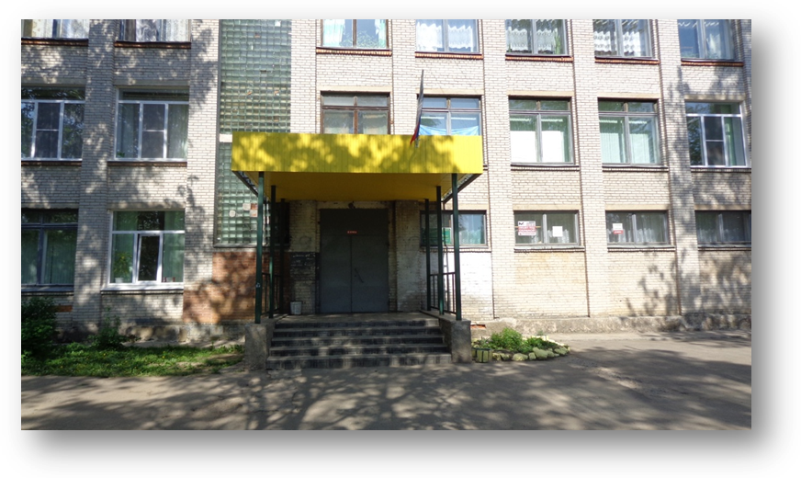
Результаты работы
за 2016 – 2017
учебный год

д. Большие Колпаны
Гатчинский муниципальный район
Ленинградской области

Оглавление
- Педагогический коллектив 3-11
- Динамика обучения по школе 12-14
- Результаты обучения на I уровне 15
- Результаты обучения на II уровне 16
- Результаты обучения по школе 2016-2017 уч. год 17-36
- Участие в олимпиадах и конкурсах 37-45
- Результаты ГИА: 46-50
ОГЭ
- Учащиеся 51-56
- Показатели здоровья учащихся 57-59
- Организация летнего отдыха, дополнительного образования 60-70
- Показатели по информатизации 71-76
- Результаты самообследования 77-82

МБОУ «Большеколпанская СОШ»
2016 - 2017 учебный год
Наличие квалификационной категории педагогов
Количество учителей - предметников: 30
Из них:
- 3 чел. - внешние совместители
- 3 чел. - в отпуске по уходу за ребёнком
- 2 чел. – молодые специалисты, обучаются заочно
Наличие квалификационной категории:
- Высшая квалификационная категория – 6 человек (22%)
- Первая квалификационная категория – 7 человек (26%)
- Соответствие занимаемой должности – 14 человек (52%)

Наличие квалификационной категории педагогов

МБОУ «Большеколпанская СОШ»
2016 – 2017 учебный год
Аттестация педагогов
Условные обозначения:
ВКК – высшая квалификационная категория
I КК – I квалификационная категория
СЗД – соответствие занимаемой должности

На высшую и первую квалификационную категорию:
№  п/п | ФИО | Должность | Квалификацион-ная категория | Дата прохождения последней аттестации | Дата прохождения следующей аттестации
1 | Рыбакова Наталья Григорьевна | Учитель биологии | ВКК | 29.11.2016г. | До 29.11.2021г.
2 | Мошкина Светлана Юрьевна | Учитель технологии | ВКК | 29.11.2016г. | До 29.11.2021г.
3 | Елатова Галина Вениаминовна | Учитель начальных классов | I КК | 20.12.2016г. | До 20.12.2021г.

На соответствие занимаемой должности:
№ п/п | Ф.И.О. учителя | Должность | Квалификационная категория | Дата прохождения предыдущей аттестации | Дата прохождения следующей аттестации
1. | Петрова Августина Константиновна | Учитель математики | СЗД | 20.12.2016г. | До 20.12.2021г.
2. | Раина Елена Николаевна | Учитель начальных классов | СЗД | 20.12.2016г. | До 20.12.2021г.

Перспективный план аттестации педагогических работников
на 2017-2018 учебный год
№ п/п | Ф. И. О. учителя | Предмет | Наличие квалифика-ционной категории | Аттестация в 2017 – 2018 уч. году | Дата прохожде-ния предыдущей аттестации | Дата прохожде-ния следующей аттестации
1. | Венедиктова Ольга Александровна | География | 1КК | ВКК | 26.02.2013г. | До 26.02.2018г.

Подготовка педагогических кадров с учетом поэтапного введения ФГОС общего образования
 | ФИО учителя | Начальная школа | Старшая школа
 | Азизова Регина Равильевна |  | Актуальные проблемы иноязычного образования в условиях реализации ФГОС нового поколения  2012
 | Айвазян Жанна Аршаковна |  | Актуальные проблемы русского языка и литературы в контексте требования ФГОС  2013
 | Антонова Александра Петровна | Психолого-педагогическое сопровождение развития и обучение младшего школьника в условиях реализации ФГОС  2015
 | Артемьева Галина Викторовна |  | Обучение математике в основной школе в условиях введения ФГОС второго поколения  2012
 | Боровицкая Светлана Геннадьевна | ФГОС второго поколения в начальной школе  2013
 | Васильева Анастасия Сергеевна | Молодой специалист
 | Венедиктова Ольга Александровна |  | ФГОС: от предметных результатов обучения до метапредметных  2013
 | Голомоносова Ирина Викторовна | Начальная школа 21 века ФГОС  2015
 | Елатова Галина Вениаминовна | Начальная школа 21 века ФГОС  2015
 | Ибадова Галина Вагифовна
 | Игнатьева Ирина Павловна |  | Обучение предметам естественнонаучного цикла по ФГОС  2015
 | Ионова Марина Ивановна | Психолого-педагогическое сопровождение развития и обучение младшего школьника в условиях реализации ФГОС  2015
 | Крылова Александра Вячеславовна | Отпуск по уходу за ребенком
 | Михайлова Надежда Яковлевна
 | Мошкина Светлана Юрьевна |  | Проектирование рабочих программ урока в условиях перехода на ФГОС  2016
 | Петрова Августина Константиновна |  | ФГОС: новые подходы в преподавании математики  2014
 | Петушкова Ольга Васильевна |  | Второе поколение ФГОС: новые подходы в преподавании истории  2013
 | Раина Елена Николаевна | ФГОС в начальной школе  2012
 | Рыбакова Наталья Григорьевна |  | Обучение предметам естественнонаучного цикла по ФГОС  2015
 | Скоробогатова Ольга Михайловна | ФГОС в начальной школе  2014
 | Скрипачева Валентина Ивановна
 | Теменева Нина Васильевна |  | Актуальные проблемы русского языка и литературы в контексте требования ФГОС  2013
 | Тертышная Светлана Сергеевна | Молодой специалист
 | Ферхатова Рахме Тельмановна |  | Актуальные проблемы современного урока иностранного языка в контексте требования ФГОС  2013
 | Хребтенко Екатерина Сергеевна | Молодой специалист
 | Яковлев Владимир Вячеславович |  | Актуальные проблемы русского языка и литературы в контексте требования ФГОС  2013
 | Янькина Светлана Николаевна |  | Физкультура в современной школе в условиях внедрения ФГОС  2013

МБОУ «Большеколпанская СОШ»

2016 – 2017 учебный год
Повышение профессионального уровня педагогических кадров
Профессиональная переподготовка административных работников
№ п/п | Ф. И. О. | Должность | Наименование курсов | Сроки прохождения, количество часов
Администрация ОУ

1 | Иванова Лидия Петровна | Заместитель директора по безопасности | «Теория и методика обучения основам безопасности жизнедеятельности» | 25.02.2016г. – 23.12.2016г.,  272 час.

Обучение на КПК в 2016-2017 уч.году на базе ГАОУ ДПО «ЛОИРО»
№ п/п | Ф. И. О. | Должность | Наименование курсов | Сроки прохождения, количество часов
Педагогический коллектив
1 | Мошкина Светлана Юрьевна | Учитель технологии | «Проектирование рабочих программ и урока в условиях перехода на ФГОС ОО» | 12.01.2016г. – 15.11.2016г.,  108 час.
2 | Ибадова  Галина Вагифовна | Учитель истории | «Учебный предмет «Основы духовно-нравственной культуры народов России (5 класс): вопросы содержания и методики обучения» | 29.09.2016г. – 15.12.2016г.,  66 час.
3 | Янькина Светлана Николаевна | Учитель физической культуры | «Физическая культура в современной школе в условиях внедрения ФГОС ОО и комплекса ГТО» | 06.02.2017г. – 19.05.2017г.,  72 час.

Обучение на КПК в 2016-2017 уч.году
на базе МБОУ ДО «Гатчинский центр непрерывного образования «ЦИТ»
№ п/п | Ф. И. О. | Должность | Наименование курсов | Сроки прохождения, количество часов
1 | Скоробогатова Ольга Михайловна | Учитель начальных классов | «Веб-квест как активная форма организации проектной деятельности» | 10.10.2016г. – 02.11.2016г.,  72 час.
2 | Венедиктова Ольга Александровна | Учитель географии, информатики | «Ведение автоматизированной информационной системы «Апостроф» | 12.09.2016г. – 17.09.2016г.,  24 час.
1 административный работник и 5 педагогов (20% от общего числа педагогического коллектива) прошли курсы повышения квалификации в 2016-2017 учебном году.
Приступили к обучению на КПК на базе ЛОИРО
№ п/п | Ф. И. О. | Должность |  | Наименование курсов | Окончание курсов
Педагогический коллектив
1 | Айвазян Жанна Аршаковна | Учитель русского языка и литературы | «Актуальные вопросы преподавания русского языка и литературы в соответствии с требованиями ФГОС ОО» |  | 1 полугодие  2017-2018уч.г.
2 | Яковлев Владимир Вячеславович | Учитель русского языка и литературы | «Актуальные вопросы преподавания русского языка и литературы в соответствии с требованиями ФГОС ОО» |  | 1 полугодие  2017-2018уч.г.
3 | Венедиктова  Ольга Александровна | Учитель географии, информатики | «Обучение географии по ФГОС ОО» |  | 1 полугодие  2017-2018уч.г.
4 | Скоробогатова Ольга Михайловна | Учитель начальных классов | «Психолого-педагогическое сопровождение развития и обучения младшего школьника в условиях реализации ФГОС НОО для детей с ОВЗ» |  | 1 полугодие  2017-2018уч.г.

Перспективный план повышения квалификации
на 2017 - 2018 учебный год
1 административный работник и 3 педагога (14% от общего числа педагогического коллектива) планируют пройти курсы повышения квалификации в 2017-2018 уч.году)

План повышения квалификации учителей на базе ЛОИРО

№ п/п | Ф.И.О. педагога | Должность | Дата прохождения последних курсов | Сроки прохождения следующих курсов
1 | Раина Е.Н. | Учитель начальных классов | Май 2012г. | 2018г.
2 | Артемьева Г.В. | Учитель математики | Декабрь 2012г. | 2018г.
3 | Петрова А.К. | Учитель математики | Апрель 2014г. | 2018г.

Профессиональная переподготовка административных работников на базе ГМР

№ п/п | Ф.И.О. педагога | Должность | Дата прохождения последних курсов | Сроки прохождения следующих курсов
1 | Айвазян Ж.А. | Заместитель директора по УВР | Декабрь 2012г. | 2018г.

Обучение в ЛГУ им. А. С. Пушкина

№ п/п | Факультет | Ф.И.О. учителя | Должность
1 | Психологический,  2 курс | Хребтенко Е. С. | Учитель английского языка
2 | Физической культуры и спорта,  4 курс | Тертышная С. С. | Учитель физической культуры
3 | Психология и педагогика начального образования,  2 курс | Ионова М. И. | Учитель начальных классов
4 | Психология и педагогика начального образования,  1 курс | Голомоносова И. В. | Учитель начальных классов

Участие в вебинарах и видеоконференциях административных работников школы
в 2016-2017 учебном году
Тема | Целевая аудитория | Дата | Место проведения | Ответственный
Видеоконференция по теме: «Вместе, но не вместо» (об участии родителей в профориентации школьников) | Администрация ОО | 13.10.2016 | ЛОИРО | Ванюшкин А. В.
Видеосеминар по вопросам организации, проведения и использования результатов национальных исследований качества образования | Администрация ОО | 16.11.2016 | ЛОИРО | Ванюшкин А. В.
Видеоконференция по вопросам гос. итоговой аттестации по образовательным программам основного общего и среднего общего образования в 2017 году | Администрация ОО | 13.01.2017 | ЛОИРО | Ванюшкин А. В.
Оценка качества образования в соответствии с ФГОС общего образования | Администрация ОО | 14..02.2017 | ЛОИРО | Ванюшкин А. В.
Видеоконференция - "Современные подходы к оцениванию метапредметных образовательных результатов и роль средств ИКТ в их реализации. | Администрация ОО | 05.04.2017 | ЛОИРО | Ванюшкин А. В.
Видеоконференция -" Вебинар по проведению социологических исследований качества образования" | Администрация ОО | 17.04.2017 | ЛОИРО | Ванюшкин А. В.
Видеоконференция – «Подготовка и проведение ЕГЭ в ППЭ. Действия члена ГЭК». | Администрация ОО | 03.05.2017 | ЛОИРО | Ванюшкин А. В.
Видеоконференция - "Итоги Всероссийских проверочных работ" | Администрация ОО | 23.05.2017 | ЛОИРО | Ванюшкин А. В.
Видеоконференция - "Показатели и критерии рейтингов образования" | Администрация ОО | 01.06.2017 | ЛОИРО | Ванюшкин А. В.
Видеоконференция "Школа будущего. Инновационные практики образовательных организаций ЛО" | Администрация ОО | 14.06.2017 | ЛОИРО | Ванюшкин А. В.

Участие в вебинарах и видеоконференциях учителей-предметников школы
В 2016-2017 учебном году

Тема | Целевая аудитория | Дата | Место проведения | Ответственный
Вебинар «ГИА по литературе: итоги 2016 и задачи по подготовке на 2017 год» | Учителя русского языка и литературы | 2 декабря  15:00 -16:00 | Ссылка для подключения  https://my.webinar.ru/event/868030/ | Титова О. Е.
Видеоконференция «Актуальные вопросы содержания КИМ ЕГЭ 2017 г по математике профильного уровня, вопросы подготовки обучающихся к ЕГЭ по математике» | Руководители ШМО, учителя математики ОУ ГМР | 02 декабря  11:00 | ЦИТ  Гатчина | С.Н. Ярушева  руководители ШМО,  учителя 11-х классов
Видеоконференция - Организация проведения ВПР в начальной школе | Руководители ШМО, учителя начальных классов | 21.02.2017 | ЛОИРО | Ванюшкин А. В.
Видеоконференция - "Итоговая аттестация по математике в 9 - 11 классах в 2017 году." | Руководители ШМО, учителя математики | 29.03.2017 | ЛОИРО | Ярушева С. Н.
Видеоконференция - "Итоговая аттестация по русскому языку 9 - 11 классах в 2017 году." | Учителя русского языка и литературы | 13.04.2017 | ЛОИРО | Титова О. Е.
Вебинары ФИПИ для экспертов ЕГЭ по согласованию подходов к оцениванию развёрнутых ответов учащихся | Руководители ШМО, учителя, русского языка и литературы | Русский язык:  7 июня, 10-00  Литература:  6 июня | Просмотр вебинаров на площадке ЛОИРО | Титова О. Е.
Результаты 2016 - 2017 учебного года
Динамика показателей успеваемости и качества знаний
на 1 уровне обучения

Период | Качество знаний, % | Успеваемость, %
I четверть | 53 | 100
II четверть | 53 | 100
III четверть | 56 | 100
IV четверть | 55 | 100
Учебный год | 57 | 100

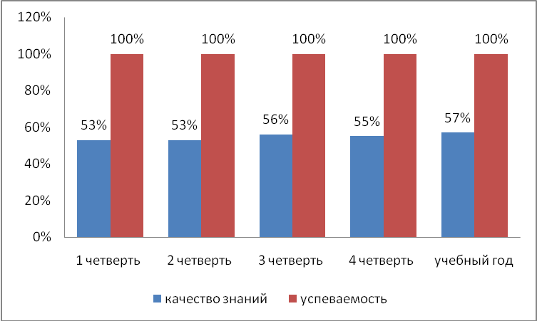

Результаты 2016 - 2017 учебного года
Динамика показателей успеваемости и качества знаний
на II уровне обучения

Период | Качество знаний, % | Успеваемость, %
I четверть | 28 | 97
II четверть | 27 | 96
III четверть | 24 | 93
IV четверть | 26 | 94
Учебный год | 30 | 98

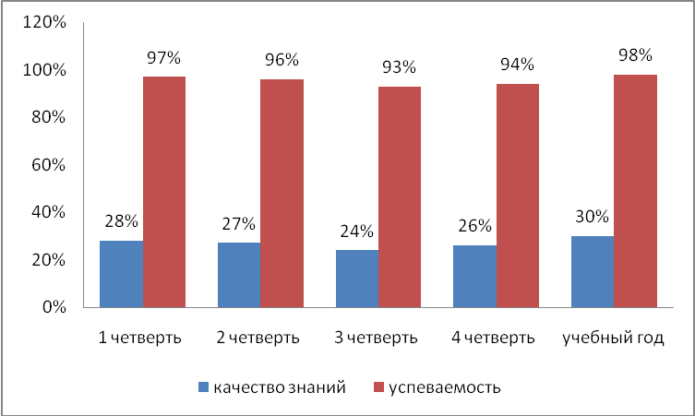

Результаты 2016 - 2017 учебного года
Динамика показателей успеваемости и качества знаний
по школе

Период | Качество знаний, % | Успеваемость, %
I четверть | 35 | 98
II четверть | 34 | 97
III четверть | 36 | 95
IV четверть | 37 | 96
Учебный год | 40 | 99

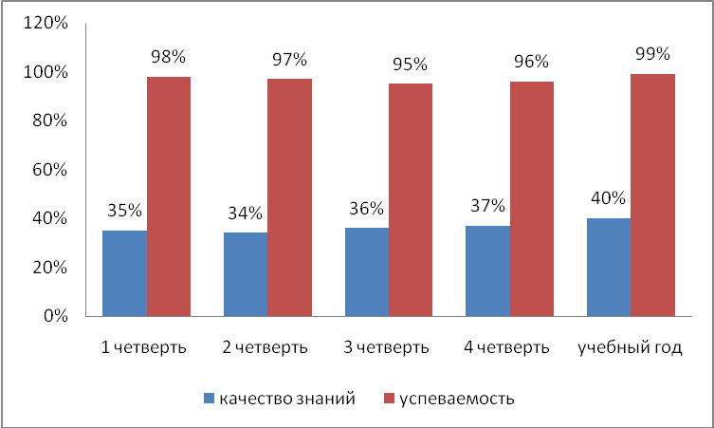

Результаты 2016 - 2017 учебного года
Динамика количества хорошистов и отличников
на I уровне обучения

Период | Отличники  «5» | Хорошисты  «4/5» | Количество учащихся на 1 уровне обучения
1 четверть | 7 | 33 | 147
2 четверть | 8 | 32 | 147
3 четверть | 14 | 52 | 148
4 четверть | 15 | 50 | 148
Учебный год | 16 | 51 | 148

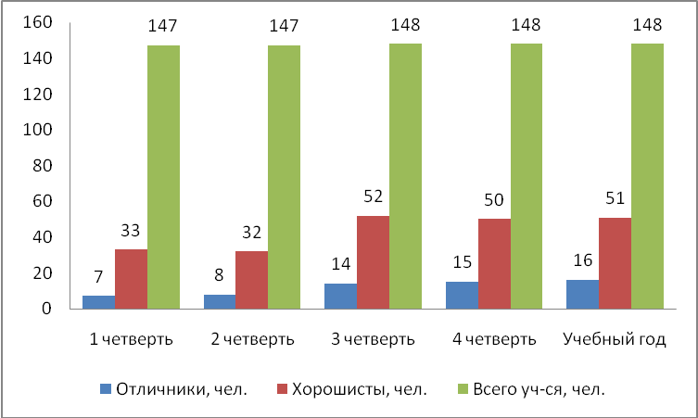

Примечание: со 2 полугодия начинается оценивание учащихся 2 класса.

Результаты 2016 - 2017 учебного года
Динамика количества хорошистов и отличников
на II уровне обучения

Период | Отличники  «5» | Хорошисты  «4/5» | Количество учащихся на 2 уровне обучения
1 четверть | 0 | 58 | 204
2 четверть | 4 | 52 | 205
3 четверть | 2 | 48 | 205
4 четверть | 2 | 52 | 204
Учебный год | 4 | 57 | 204

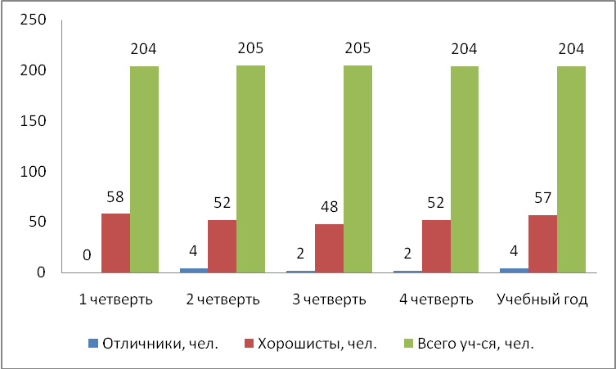

МБОУ «Большеколпанская СОШ»
Сводная ведомость успеваемости за 2016 – 2017 учебный год
1 – 4 классы
1 уровень обучения
Класс | На начало года | На конец года | Аттестовано | Н/а | «2» | На «4», «5» | Отличники | С 1 «3» | Качество знаний, % | Успевае-мость, %
1А | 16 | 16 | безотметочное обучение |  |  | - | - | - | - | -
1Б | 14 | 14 | безотметочное обучение |  |  | - | - | - | - | -
2А | 20 | 21 | 21 | нет | нет | 12 чел.  1.Кириллов Михаил  2.Кириллова Ксения  3. Кумина Дарья  4. Никитина Виталия  5. Рассеева Диана  6. Рассказов Кирилл  7. Резанов Иван  8.Розбицкая Дарья  9.Тертышная Дарья  10.Хомутов Денис  11.Чаринцев Виктор  12.Чичинюк Константин | 2 чел.  1.Кумин Михаил  2.Пономарёв Ал-р | 1 чел.  1.Жгулёва Валерия (русс.яз) | 66 | 100
2Б | 22 | 22 | 22 | нет | нет | 9 чел.  1.Киселёва Светлана  2.Клещиков Александр  3.Кузьминов Дмитрий  4.Масолов Фёдор  5.Сизов Михаил  6.Стефанков Александр  7.Ступникова Анастасия  8.Шамин Владислав  9.Ивушкина Елизавета | 3 чел.  1.Андросович Лиана  2.Туманова Виолетта  3.Черноротова Софья | 2 чел.  1.Ильин Дмитрий (русс.яз.)  2.Алексеев Дмитрий (математика) | 55 | 100
3А | 21 | 21 | 21 | нет | нет | 9 чел.  1.Артемьева Анна  2.Воробьёв Артём  3.Горбаченко Богдан  4.Зинкова Карина  5.Карпенко Карина  6.Лебедев Константин  7.Плотников Александр  8.Рухманова Вероника  9.Ряттель Ульяна | 2 чел.  1.Павлова Алёна  2. Попкова Алина | 1 чел.  Заец Максим (русс.яз.) | 52 | 100
3Б | 19 | 19 | 19 | нет | нет | 7 чел.  1.Жиров Никита  2.Клюкина Елизавета  3.МусаелянДарина  4.Пилли Степан  5.Рассеева Алина  6.Хлынова Анастасия  7.Шакиров Данила | 4 чел.  1.Ионова Мария  2.Мусин Никита  3.Сойту Александр  4.Красицкая Кристина | 2 чел.  1.Степанова Анастасия  (математ.)  2.Богданова Александра (математ.) | 58 | 100
4А | 18 | 18 | 18 | нет | нет | 7 чел.  1.Бочарова Татьяна  2.Ивановский Олег  3.Косюкова Виктория  4.Кузнецов Александр  5.Лебрехт Екатерина  6.Легостаева Илона  7.Шевцова Яна | 4 чел.  1.Ложкин Вячеслав  2.Селезнёва Виктория  3.Соколов Иван  4.Софронов Матвей | - | 61 | 100
4Б | 17 | 17 | 17 | нет | нет | 7 чел.  1. Белоконев Георгий  2. Гарбузов Максим  3. Годиев Максим  4.Довронова Мадина  5.Зубкова Алина  6.Кюря Арина  7.Туленкова Галина | 1 чел.  1. Молчанова Екатерина | 1 чел.  1.Евдокимова Ксения (англ.яз.) | 47% | 100
Итого | 147 | 148 | 118 | нет | нет | 51 | 16 | 7 | 56,7% | 100

МБОУ «Большеколпанская СОШ»
Сводная ведомость успеваемости за 2016 – 2017 учебный год
2 уровень обучения
Класс | Кол-во уч-ся на начало четверти | Кол-во уч-ся на конец четверти | Аттестовано | н/а | «2» | На «4», «5» | На «5» | С одной «3» (по какому предмету) | Качество, % | Успеваемость, %
5А | 20 | 20 | 20 | нет | нет | 10 чел.  1. Айвазян Артём 2. Балашова Милана 3. Билей Вера 4. Иванов Игорь 5. Ионин Илья 6. Кабанец Анастасия 7. Колобова Дарья 8. Мусаелян Давид 9.Саулин Александр 10.Стэвилэ Алексей | нет | 3 чел.  1.Овчинников Даниил (матем.)  2.Степанищев Семён (русс. язык)  3.Цыцаренко Илья (русский язык) | 50 | 100
5Б | 18 | 19 | 19 | нет |  | 2 чел.  1.Моторина Валерия 2.Уличева Анастасия | нет | 2 чел.  1.Гусейнов Рустам (матем.)  2.Чернова Виктория (русс.яз.) | 10,5 | 100
6А | 26 | 25 | 25 | нет | нет | 8 чел.  1.Асилханова Диана 2.Дмитриева Алёна 3.Коугия Дмитрий 4.Лыбин Роман 5.Патрушин Егор 6.Никифорова Юлия 7.Саркисова Майя 8.Уродкова Марина | 2 чел.  1.Ковален-ко Мария  2. Мошки-на Елена | 1 чел.  1.Кириллова Екатерина (русс.яз) | 40 | 100
6Б | 25 | 25 | 25 | нет | нет | 8 чел.  1.Белокобыльский Даниил 2.Дубовицкая Елизавета 3.Иванова Алина 4.Лайтинен Михаил 5.Маслов Артём 6.Мухоркина Елизавета 7.Резяпова Полина 8.Туркин Максим | нет | нет | 32 | 100
7А | 21 | 21 | 21 | нет | нет | 5 чел.  1.Вэнскэ Ольга 2.Гаврилова Ксения 3.Иванова Анастасия 4.Иешин Илья 5.Нефагин Павел | 1 чел.  1.Степанищева Ксения | нет | 28,5 | 100
7Б | 22 | 22 | 21 | 1  Старовойтова Дарья | нет | 3 чел.  1.Иванова Екатерина 2.Сойту Элина 3.Соколова Татьяна | нет | 1 чел.  1.Хлебосолова Юлия (алгебра) | 14 | 95
8А | 22 | 22 | 21 | 1 чел.  1.Жуков Егор по всем предметам | нет | 7 чел.  1.Ерёмина Анна 2.Ионова Екатерина 3.Лохмачёв Даниил 4.Сальников Вячеслав 5.Скородумов Илья 6.Тилку Алла 7.Халилова Виолетта | 1 чел.  1. Мейдус Елизавета | нет | 32 | 95
8Б | 22 | 22 | 21 | 1 чел.  1.Игнатенко Ангелина «2»-русс.яз., литер., алг., геом., обществ., информ., географ., физика, хим., англ.яз); «н/а» - ист., биол., иск-во, технол., ОБЖ, физкульт.) |  | 3 чел.  1.Васильченко Руслан  2.Саликов Максим 3.Чернова Анфиса |  | нет | 13,6 | 95
9 | 28 | 28 | 27 | 1 чел. 1.Череповецкий Михаил по всем предметам | нет | - 10 чел.  1.Анисимова Ольга  2.Дубова Полина  3.Зайцева Полина  4.Зайцев Владислав  5.Иванов Артём  6.Иванова Ангелина  7.Коугия Екатерина  8.Мерзликина Екатерина  9.Самойлюкова Елизавета  10.Ступникова Александра | 1 чел.  Мейдус Елизавета | 2 чел.  1. Кузнецов Антон (русс.яз.)  2. Резанова Анастасия (химия) | 39 | 96
Итог | 203 | 204 | 200 | 4 | 0 | 57 | 4 | 9 | 30 | 98
Итог по ОУ | 352 | 352 | 318 | 4 | 0 | 108 | 20 | 16 | 40 | 99

Сводная ведомость успеваемости за I четверть по уровням
Уровень | Кол-во учащихся на начало четверти | Кол-во учащихся на конец четверти | Аттестовано | н/а | «2» | Отличники | На «4/5» | С одной «3» | Качество, % | Успеваемость, %
I | 147 | 147 | 75 | - | - | 7 | 33 | 2 | 53 | 100
II | 204 | 204 | 200 | 4 | 2 | 0 | 58 | 13 | 28 | 97

Сводная ведомость успеваемости за II четверть по уровням

Уровень | Кол-во учащихся на начало четверти | Кол-во учащихся на конец четверти | Аттестовано | н/а | «2» | Отличники | На «4/5» | С одной «3» | Качество, % | Успеваемость, %
I | 147 | 147 | 75 | - | - | 8 | 32 | 0 | 53 | 100
II | 204 | 205 | 199 | 6 | 3 | 4 | 52 | 12 | 27 | 96

Сводная ведомость успеваемости за III четверть по уровням

Уровень | Кол-во учащихся на начало четверти | Кол-во учащихся на конец четверти | Аттестовано | н/а | «2» | Отличники | На «4/5» | С одной «3» | Качество, % | Успеваемость, %
I | 147 | 148 | 117 | - | - | 14 | 52 | 6 | 56 | 100
II | 204 | 205 | 199 | 6 | 9 | 2 | 48 | 12 | 24 | 93

Сводная ведомость успеваемости за IV четверть по уровням

Уровень | Кол-во учащихся на начало четверти | Кол-во учащихся на конец четверти | Аттестовано | н/а | «2» | Отличники | На «4/5» | С одной «3» | Качество, % | Успеваемость, %
I | 148 | 148 | 118 | - | - | 14 | 51 | 6 | 55 | 100
II | 204 | 204 | 198 | 6 | 7 | 2 | 52 | 13 | 26 | 94

Сводная ведомость успеваемости за год по уровням

Уровень | Кол-во учащихся на начало четверти | Кол-во учащихся на конец четверти | Аттестовано | н/а | «2» | Отличники | На «4/5» | С одной «3» | Качество, % | Успеваемость, %
I | 147 | 148 | 118 | - | - | 16 | 51 | 7 | 56 | 100
II | 204 | 204 | 200 | 4 | 0 | 4 | 57 | 9 | 30 | 98

Сводная ведомость успеваемости
за 2016 – 2017 учебный год по школе

Класс | Кол-во уч-ся на начало года | Кол-во уч-ся на конец года | Аттестовано | н/а | «2» | На «4/5» | На «5» | С одной «3» | Качество, % | Успеваемость, %
1 – 9 | 352 | 352 | 318 | 4 | 0 | 108 | 20 | 16 | 40 | 99

Результаты 2016 - 2017 учебного года
Динамика количества хорошистов и отличников
по школе
Период | Отличники  «5» | Хорошисты  «4/5» | Количество учащихся в МБОУ «Большколпанская СОШ»
1 четверть | 7 | 91 | 351
2 четверть | 12 | 84 | 352
3 четверть | 16 | 100 | 353
4 четверть | 17 | 102 | 352
Учебный год | 20 | 108 | 352

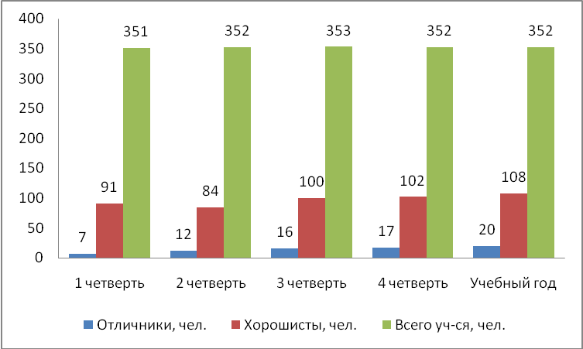

Примечание: со 2 полугодия начинается оценивание учащихся 2 класса.

Результаты 2016 - 2017 учебного года
Сводная ведомость по итогам 2016 - 2017 учебного года
I уровень обучения
Класс | Кол-во уч-ся на начало года | Кол-во уч-ся на конец года | Аттес-товано | Н/а | «2» | «5» | «4/5» | С одной «3» | Качество знаний, % | Успеваемость, %
1а | 16 | 16 | - | - | - | - | - | - | - | -
1б | 14 | 14 | - | - | - | - | - | - | - | -
2а | 20 | 21 | 21 | 0 | 0 | 2 | 12 | 1 | 66 | 100
2б | 22 | 22 | 22 | 0 | 0 | 3 | 9 | 2 | 55 | 100
3а | 21 | 21 | 21 | 0 | 0 | 2 | 9 | 1 | 52 | 100
3б | 19 | 19 | 19 | 0 | 0 | 4 | 7 | 2 | 58 | 100
4а | 18 | 18 | 18 | 0 | 0 | 4 | 7 | 0 | 61 | 100
4б | 17 | 17 | 17 | 0 | 0 | 1 | 7 | 1 | 47 | 100
Итого | 147 | 148 | 118 | 0 | 0 | 16 | 51 | 7 | 57 | 100

II уровень обучения
Класс | Кол-во уч-ся на начало года | Кол-во уч-ся на конец года | Аттес-товано | Н/а | «2» | «5» | «4/5» | С одной «3» | Качество знаний, % | Успеваемость, %
5а | 20 | 20 | 20 | 0 | 0 | 0 | 10 | 3 | 50 | 100
5б | 18 | 19 | 19 | 0 | 0 | 0 | 2 | 2 | 10 | 100
6а | 26 | 25 | 25 | 0 | 0 | 2 | 8 | 1 | 40 | 100
6б | 25 | 25 | 25 | 0 | 0 | 0 | 8 | 0 | 32 | 100
7а | 21 | 21 | 21 | 0 | 0 | 1 | 5 | 0 | 28 | 100
7б | 21 | 22 | 21 | 1 | 0 | 0 | 3 | 1 | 14 | 95
8а | 22 | 22 | 21 | 1 | 0 | 0 | 7 | 0 | 32 | 95
8б | 22 | 22 | 21 | 1 | 0 | 0 | 3 | 0 | 14 | 95
9 | 28 | 28 | 27 | 1 | 0 | 1 | 10 | 2 | 39 | 96
Итого | 203 | 204 | 200 | 4 | 0 | 4 | 57 | 9 | 30 | 98
Итого по школе
Класс | К-во уч-ся на конец года | Аттес-товано | Не аттес-товано | Имеют «2» | Отлич-ники | На «4/5» | С одной «3» | Кач-во знаний, % | Успева-емость, %
2 - 9 | 322 | 318 | 4 | 0 | 20 | 108 | 16 | 40 | 99

Динамика показателей обучения за последние 6 лет
в МБОУ «Большеколпанская СОШ»

Динамика качества знаний и успеваемости учащихся
Учебный год | Успеваемость, % | Качество знаний, %
2011 – 2012 | 99 | 42
2012 – 2013 | 100 | 47
2013 – 2014 | 100 | 46
2014 – 2015 | 99 | 41
2015 – 2016 | 99 | 43
2016 – 2017 | 99 | 40

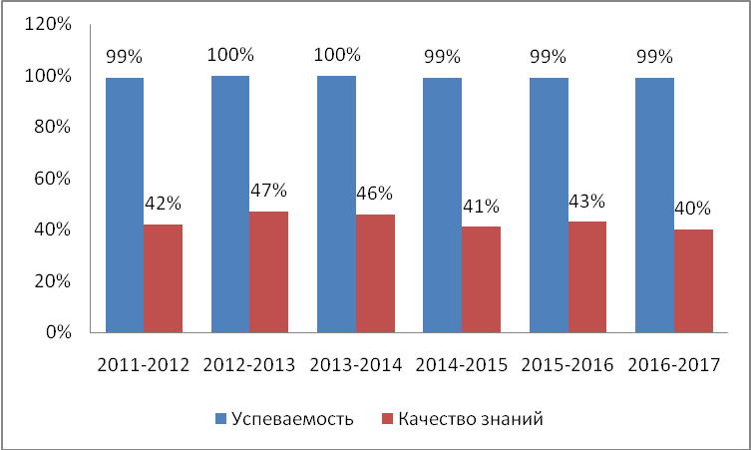

Результаты 2016 - 2017 учебного года
Динамика количества хорошистов и отличников по классам

класс | 1 четверть |  | 2 четверть |  | 3 четверть |  | 4 четверть |  | Учебный год
класс | «5» | «4/5» | «5» | «4/5» | «5» | «4/5» | «5» | «4/5» | «5» | «4/5»
1а | - | - | - | - | - | - | - | - | - | -
1б | - | - | - | - | - | - | - | - | - | -
2а | - | - | - | - | 2 | 12 | 1 | 12 | 2 | 12
2б | - | - | - | - | 3 | 9 | 3 | 8 | 3 | 9
3а | 2 | 9 | 1 | 10 | 2 | 9 | 2 | 9 | 2 | 9
3б | 2 | 9 | 4 | 6 | 3 | 8 | 4 | 7 | 4 | 7
4а | 3 | 7 | 3 | 8 | 3 | 8 | 3 | 8 | 4 | 7
4б | 0 | 8 | 0 | 8 | 1 | 6 | 1 | 7 | 1 | 7
5а | 0 | 12 | 0 | 10 | 0 | 9 | 0 | 10 | 0 | 10
5б | 0 | 3 | 0 | 2 | 0 | 2 | 0 | 2 | 0 | 2
6а | 0 | 9 | 2 | 7 | 0 | 8 | 1 | 8 | 2 | 8
6б | 0 | 6 | 0 | 7 | 0 | 8 | 0 | 7 | 0 | 8
7а | 0 | 5 | 1 | 5 | 1 | 3 | 0 | 3 | 1 | 5
7б | 0 | 4 | 0 | 3 | 0 | 3 | 0 | 3 | 0 | 3
8а | 0 | 7 | 0 | 7 | 0 | 6 | 0 | 6 | 0 | 7
8б | 0 | 3 | 0 | 3 | 0 | 3 | 0 | 3 | 0 | 3
9 | 0 | 9 | 1 | 8 | 1 | 6 | 1 | 10 | 1 | 10
итого | 7 | 91 | 12 | 84 | 16 | 100 | 17 | 102 | 20 | 128

Результаты 2016 - 2017 учебного года
МБОУ «Большеколпанская СОШ»

 | 1 четверть | 2 четверть | 3 четверть | 4 четверть | Итоги учебного года
Количество учащихся | 351 | 352 | 353 | 352 | 352
Аттестовано | 279  (без 1 - 2 классов) | 280  (без 1 и 2 классов) | 323  (без 1 классов) | 322  (без 1 классов) | 322  (без 1 классов)
Имеют  «н/а» | 4 | 6 | 6 | 6 | 4
Имеют  «2» | 2 | 3 | 9 | 7 | 0
Отличники | 7 | 12 | 16 | 17 | 20
На «4/5» | 91 | 84 | 100 | 102 | 108
С одной «3» | 15 | 16 | 18 | 19 | 16
Качество знаний, % | 35 | 34 | 36 | 37 | 40
Успеваемость, % | 98 | 97 | 95 | 96 | 99

Динамика показателей обучения за последние 6 лет
МБОУ «Большеколпанская СОШ»

Динамика количества учащихся
Учебный год | Количество учащихся
2011 – 2012 | 281
2012 – 2013 | 301
2013 – 2014 | 300
2014 – 2015 | 318
2015 – 2016 | 341
2016 – 2017 | 352

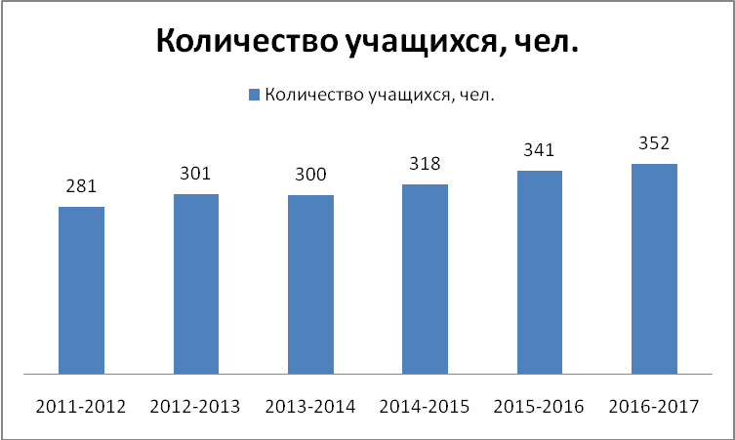

Динамика показателей за последние 6 лет
на I уровне обучения
Динамика количества учащихся на I уровне обучения
Учебный год | Количество учащихся на 1 уровне обучения
2011 – 2012 | 145
2012 – 2013 | 170
2013 – 2014 | 160
2014 – 2015 | 164
2015 – 2016 | 157
2016 – 2017 | 148
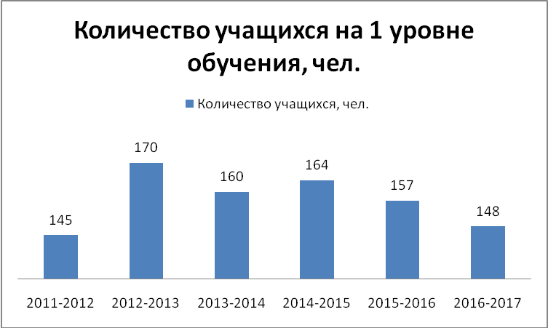
Динамика успеваемости и качества знаний на I уровне обучения
Учебный год | Успеваемость, % | Качество знаний, %
2011 – 2012 | 100 | 65
2012 – 2013 | 100 | 62
2013 – 2014 | 100 | 59
2014 – 2015 | 100 | 57
2015 – 2016 | 100 | 53
2016 – 2017 | 100 | 57
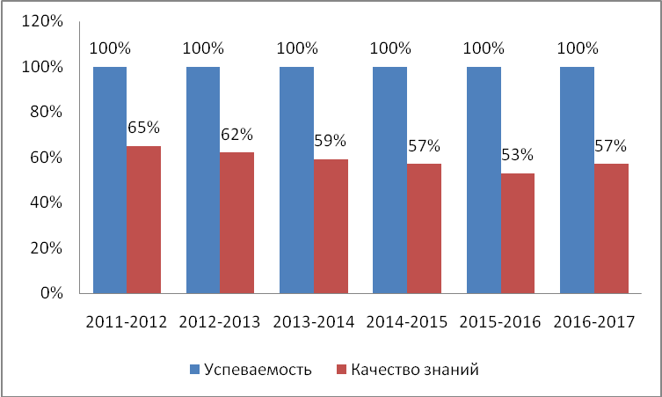
Динамика показателей за последние 6 лет
на II уровне обучения
Динамика количества учащихся на II уровне обучения
Учебный год | Количество учащихся на II уровне обучения
2011 – 2012 | 117
2012 – 2013 | 114
2013 – 2014 | 132
2014 – 2015 | 144
2015 – 2016 | 174
2016 – 2017 | 204
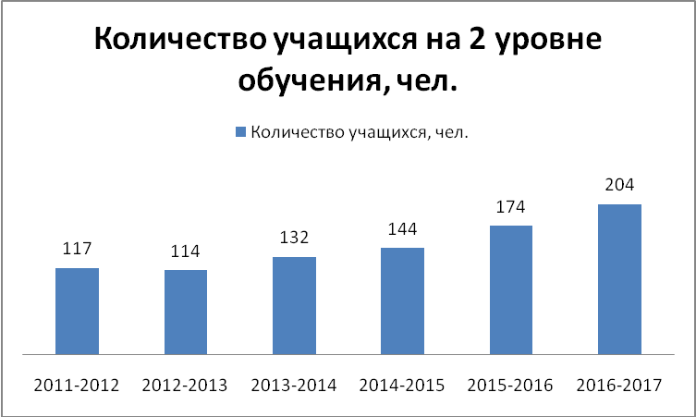
Динамика успеваемости и качества знаний на II уровне обучения
Учебный год | Успеваемость, % | Качество знаний, %
2011 – 2012 | 99 | 26
2012 – 2013 | 100 | 32
2013 – 2014 | 100 | 30
2014 – 2015 | 99 | 25
2015 – 2016 | 98 | 35
2016 – 2017 | 98 | 30

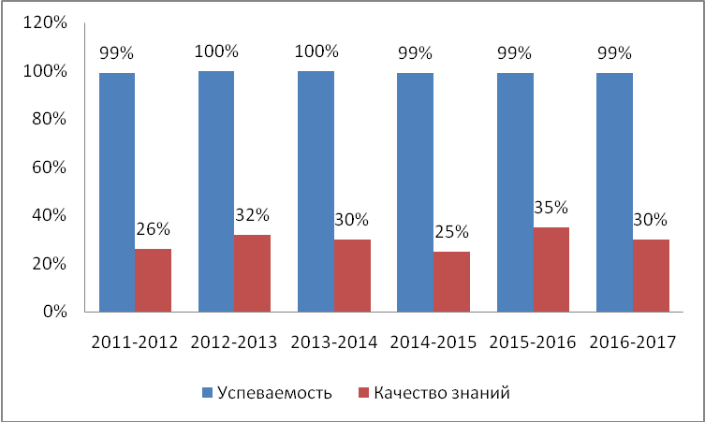

Динамика показателей за последние 6 лет
на III уровне обучения

Динамика количества учащихся на III уровне обучения
Учебный год | Количество учащихся на III уровне обучения
2011 – 2012 | 19
2012 – 2013 | 17
2013 – 2014 | 8
2014 – 2015 | 10
2015 – 2016 | 10
2016 – 2017 | 0

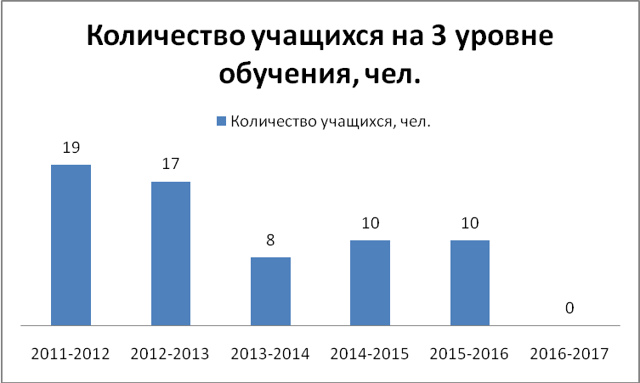
Динамика успеваемости и качества знаний
на III уровне обучения
Учебный год | успеваемость, % | Качество знаний, %
2011 – 2012 | 100 | 21
2012 – 2013 | 100 | 35
2013 – 2014 | 100 | 63
2014 – 2015 | 100 | 80
2015 – 2016 | 100 | 90
2016 – 2017 | Не было 10-11 класса

Динамика количества учащихся, обучающихся
на «5» и «4/5»
за последние 6 лет
Учебный год | На «5» | На «4 и 5» | Количество учащихся в школе
2011 – 2012 | 13 | 84 | 281
2012 – 2013 | 19 | 100 | 301
2013 – 2014 | 18 | 104 | 300
2014 – 2015 | 13 | 103 | 318
2015 – 2016 | 19 | 110 | 341
2016 – 2017 | 20 | 108 | 352

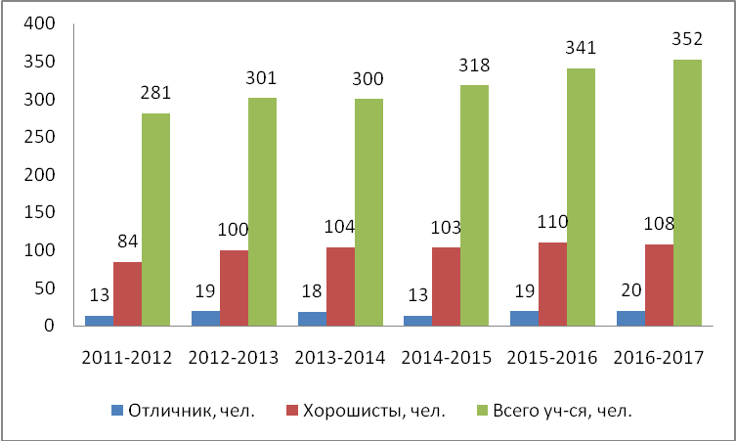

Динамика количества учащихся
по уровням обучения, школе
за последние 6 лет

Уровни обучения  (количество учащихся) | 2011 -2012 г. | 2012 –  2013 г. | 2013-2014г. | 2014 -2015 г. | 2015 -2016 г. | 2016 -2017 г.
I уровень | 145 | 170 | 160 | 164 | 157 | 148
II уровень | 117 | 114 | 132 | 144 | 174 | 204
III уровень | 19 | 17 | 8 | 10 | 10 | 0
Итого по школе | 281 | 301 | 300 | 318 | 341 | 352

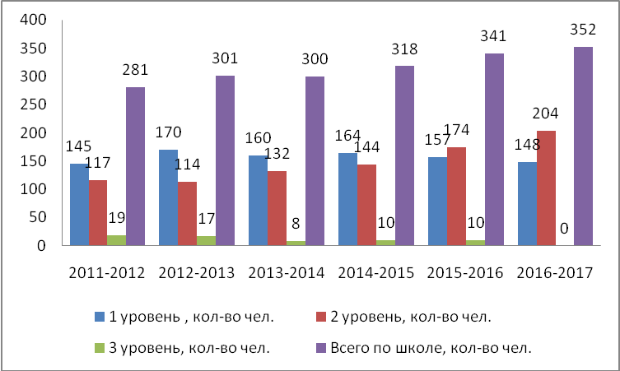

Динамика количества учащихся,
качества знаний, успеваемости
за последние 6 лет
Учебный год | Количество учащихся в МБОУ «Большекол-панская СОШ» | Качество знаний, % | Успеваемость, %
2011 – 2012 | 281 | 42 | 99
2012 – 2013 | 301 | 47 | 100
2013 – 2014 | 300 | 46 | 100
2014 – 2015 | 318 | 41 | 99
2015 – 2016 | 341 | 43 | 99
2016 – 2017 | 352 | 40 | 99

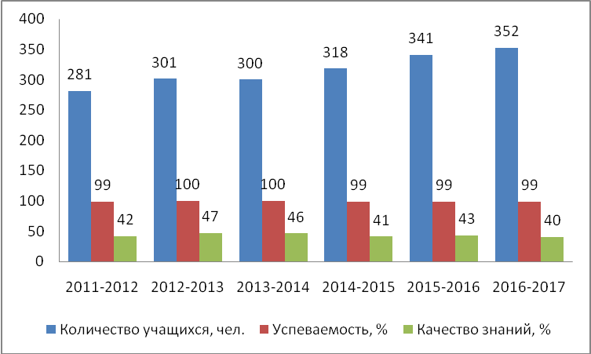

Награждение медалями
Учебный год | Количество медалей
2011 – 2012 | -
2012 – 2013 | -
2013 – 2014 | Медалью «За особые успехи в учении» награждена ученица 11 класса:  1. Золотухина Татьяна Константиновна
2014 – 2015 | 11 класса в 2014 - 2015 учебном году нет
2015 – 2016 | Медалью «За особые успехи в учении» награждены учащиеся 11 класса:  1. Ананьев Даниил Александрович  2. Венедиктова Ксения Андреевна  3. Зеленкова Юлия Викторовна  4. Иванова Елизавета Андреевна
2016 – 2017 | 11 класса в 2016 - 2017 учебном году нет

Участие учащихся МБОУ «Большеколпанская СОШ»
в муниципальном этапе Всероссийской олимпиады школьников
в 2016-2017 учебном году

Направить на участие в II (муниципальном) этапе Всероссийской олимпиады школьников, победителей I (школьного) этапа Всероссийской олимпиады школьников

№ п.п. | Фамилия | Имя | Отчество | Предмет | Уровень (класс) обучения | ФИО учителя
1 | Мошкина | Елена | Сергеевна | Математика | 6 | Петрова Августа Константиновна
2 | Мошкина | Елена | Сергеевна | Технология | 6 | Мошкина Светлана Юрьевна
3 | Коваленко | Мария | Алексеевна | Технология | 6 | Мошкина Светлана Юрьевна
4 | Резяпова | Полина | Даниловна | Технология | 6 | Мошкина Светлана Юрьевна
5 | Горбаченко | Валерия | Игоревна | Технология | 7 | Мошкина Светлана Юрьевна
6 | Сойту | Элина | Александровна | Технология | 7 | Мошкина Светлана Юрьевна
7 | Соколова | Татьяна | Сергеевна | Технология | 7 | Мошкина Светлана Юрьевна
8 | Иванова | Анастасия | Александровна | Технология | 7 | Мошкина Светлана Юрьевна
9 | Вэнскэ | Ольга | Витальевна | Технология | 7 | Мошкина Светлана Юрьевна
10 | Обитоцкая | Анна | Андревна | Технология | 8 | Мошкина Светлана Юрьевна
11 | Халилова | Виолетта | Эдемовна | Технология | 8 | Мошкина Светлана Юрьевна
12 | Ионова | Екатерина | Алексеевна | Технология | 8 | Мошкина Светлана Юрьевна
13 | Таланова | Анастасия | Михайловна | Технология | 9 | Мошкина Светлана Юрьевна
14 | Резанова | Анастасия | Антоновна | Технология | 9 | Мошкина Светлана Юрьевна
15 | Иванова | Ангелина | Александровна | Технология | 9 | Мошкина Светлана Юрьевна
16 | Ерёмина | Анна | Игоревна | Биология | 8 | Рыбакова Наталья Григорьевна
17 | Тилку | Алла | Сергеевна | Биология | 8 | Рыбакова Наталья Григорьевна
18 | Лохмачёв | Даниил | Алексеевич | История | 8 | Ибадова Галина Вагифовна
19 | Скородумов | Илья | Андреевич | История | 8 | Ибадова Галина Вагифовна
20 | Тилку | Алла | Сергеевна | История | 8 | Ибадова Галина Вагифовна
21 | Скородумов | Илья | Андреевич | Обществознание | 8 | Ибадова Галина Вагифовна
22 | Лохмачёв | Даниил | Алексеевич | Обществознание | 8 | Ибадова Галина Вагифовна
23 | Васильченко | Руслан | Аркадьевич | Обществознание | 8 | Ибадова Галина Вагифовна
24 | Сальников | Вячеслав | Андреевич | Обществохзнание | 8 | Ибадова Галина Вагифовна
25 | Вэнскэ | Ольга | Витальевна | Обществохзнание | 7 | Петушкова Ольга Васильевна
26 | Дубова | Полина | Сергеевна | Обществохзнание | 9 | Петушкова Ольга Васильевна
27 | Мейдус | Елизавета | Дмитриевна | География | 9 | Венедиктова Олга Александрвна
28 | Иванова | Ангелина | Александровна | География | 9 | Венедиктова Олга Александрвна
29 | Ступникова | Александра | Михайловна | Русский язык | 9 | Яковлев Владимир Вячеславович
30 | Зайцева | Полина | Дмитриевна | Русский язык | 9 | Яковлев Владимир Вячеславович
31 | Тилку | Алла | Сергеевна | Русский язык | 8 | Яковлев Владимир Вячеславович
32 | Лохмачёв | Даниил | Алексеевич | Русский язык | 8 | Яковлев Владимир Вячеславович
33 | Михайлова | Ксения | Алексеевна | Русский язык | 8 | Яковлев Владимир Вячеславович
34 | Халилова | Виолетта | Эдемовна | Русский язык | 8 | Яковлев Владимир Вячеславович
35 | Зайцев | Владислав | Макарович | Физическая культура | 9 | Янькина Светлана Николаевна
36 | Зайцева | Полина | Дмитриевна | Физическая культура | 9 | Янькина Светлана Николаевна
37 | Коугия | Екатерина | Владимировна | Физическая культура | 9 | Янькина Светлана Николаевна
38 | Мейдус | Елизавета | Дмитриевна | Физическая культура | 9 | Янькина Светлана Николаевна
39 | Кнуров | Владимир | Владимирович | Физическая культура | 8 | Янькина Светлана Николаевна
40 | Чернова | Анфиса | Михайловна | Биология | 8 | Рыбакова Наталья Григорьевна
41 | Вэнскэ | Ольга | Витальевна | Биология | 7 | Рыбакова Наталья Григорьевна
42 | Иванова | Ангелина | Александровна | Биология | 9 | Рыбакова Наталья Григорьевна
43 | Анисимова | Ольга | Алексеевна | Биология | 9 | Рыбакова Наталья Григорьевна

Призёры, победители муниципального этапа Всероссийской олимпиады школьников в 2016-2017 учебном году
№ | класс | ФИО учащегося | предмет | результат | ФИО учителя
1 | 6 | Мошкина Е. С. | технология | Призёр | Мошкина С. Ю.
2 | 6 | Коваленко М. А. | технология | Призёр | Мошкина С. Ю.
3 | 7 | Иванова А. А. | технология | Призёр | Мошкина С. Ю.
4 | 9 | Иванова А. А. | технология | Призёр | Мошкина С. Ю.
5 | 9 | Анисимова О. | биология | Призёр | Рыбакова Н. Г.
6 | 9 | Иванова А. А. | биология | Призёр | Рыбакова Н. Г.
7 | 8 | Тилку А. С. | биология | Призёр | Рыбакова Н. Г.

Призёры, победители регионального этапа Всероссийской олимпиады школьников в 2016-2017 учебном году
№ | класс | ФИО учащегося | предмет | результат | ФИО учителя
1 | 9 | Коугия Е. В. | искусство | Призёр | Мошкина С. Ю.
2 | 9 | Анисимова О. А. | биология | участник | Рыбакова Н. Г.

Членами жюри муниципального этапа Всероссийской олимпиады школьников в 2016-2017 учебном году являлись

1. По географии – Венедиктова О. А.
2. По истории - Петушкова О.В.
3. По обществознанию - Петушкова О.В.
4. По технологии (обслуживающий труд) – Мошкина С. Ю.

В муниципальном этапе Всероссийской олимпиады школьников
в 2016-2017 учебном году:
Количество учащихся,  принявших участие | Количество предметов,  по которым было принято участие
41 учащийся принял участие в муниципальном этапе ВсОШ.  (Для сравнения – в 2015-2016 учебном году приняли участие в муниципальном этапе ВсОШ 27 человек) | 8 предметов:  1. История  2. География  3. Биология  4. Математика  5. Физическая культура  6. Обществознание  7. Технология  8. Русский язык
Результаты участия в муниципальной олимпиаде школьников
начальных классов
по математике, русскому языку, окружающему миру
24 марта 2017 г. на базе МБОУ «Гатчинская НОШ №5»
Приложение
к распоряжению комитета образования ГМР
№04-20-129/16 от 30.03.2017 года
класс | Фамилия, имя участника олимпиады | ФИО учителя, подготовившего участника олимпиады
Математика 24.03.2016

4 а | Соколов Иван – 2 место (из 87 участников) | Голомоносова Ирина Викторовна
4 а | Косюкова Виктория – 17 место (из 87 участников) | Голомоносова Ирина Викторовна
4 б | Селезнёва Виктория – 71 место (из 87 участников) | Скоробогатова Ольга Михайловна
Русский язык 24.03.2016

4а | Софронов Матвей – 53 место (из 71 участников) | Голомоносова Ирина Викторовна
4 б | Туленкова Галина – 63 место (из 71 участников) | Скоробогатова Ольга Михайловна
Окружающий мир 24.03.2016

4 б | Молчанова Екатерина – 22 место (из 87 участников) | Скоробогатова Ольга Михайловна
4а | Ложкин Вячеслав – 52 место (из 87 участников) | Голомоносова Ирина Викторовна
4 б | Белоконев Георгий – 53 место (из 87 участников) | Скоробогатова Ольга Михайловна
4 б | Годиев Максим – 76 место (из 87 участников) | Скоробогатова Ольга Михайловна

В муниципальной олимпиаде школьников
начальных классов:
Количество учащихся,  принявших участие | Количество предметов,  по которым было принято участие
9 учащихся (6% от количества учащихся I уровня обучения) | 3 предмета:  Математика  Русский язык  Окружаюший мир

Участие в конкурсах
Международные конкурсные мероприятия

Международный математический конкурс «Кенгуру»
Апрель 2017г.
Всего приняли участие: 110 чел.
2 классы — 29 учащихся
3 классы — 20 учащихся
4 классы — 18 учащихся
5 классы — 10 учащихся
6 классы — 13 учащихся
7 классы — 5 учащихся
8 классы — 6 учащихся
9 класс — 9 учащихся
В таблице приведены данные по учащимся, которые заняли 1,2,3 места по ОУ.

№ п/п | Ф.И.О. обучающегося | Класс | Результат по ОУ | Ф.И.О. учителя
1 | Туманова Виолетта | 2б | 1 место | Ионова Марина Ивановна
2 | Кириллов Михаил | 2а | 2 место | Антонова Александра Петровна
3 | Пономарёв Александр | 2а | 3 место | Антонова Александра Петровна
4 | Сойту Александр | 3б | 1 место | Елатова  Галина  Вениаминовна
5 | Жиров Никита | 3б | 2 место | Елатова  Галина  Вениаминовна
6 | Мусин Никита | 3б | 3 место | Елатова  Галина  Вениаминовна
7 | Ложкин Вячеслав | 4а | 1 место | Голомоносова  Ирина  Викторовна
8 | Соколов Иван | 4а | 1 место | Голомоносова  Ирина  Викторовна
9 | Кузнецов Александр | 4а | 1 место | Голомоносова  Ирина  Викторовна
10 | Софронов Матвей | 4а | 1 место | Голомоносова  Ирина  Викторовна
11 | Билей Вера | 5а | 1 место | Артемьева Галина Викторовна
12 | Васильев Иван | 5б | 2 место | Петрова Августина Константиновна
13 | Моторина Валерия | 5б | 3 место | Петрова Августина Константиновна
14 | Степанищев Семён | 5а | 3 место | Артемьева Галина Викторовна
15 | Маслов Артём | 6б | 1 место | Петрова  Августина Константиновна
16 | Мошкина Елена | 6а | 2 место | Петрова  Августина Константиновна
17 | Мухлади Даниил | 6б | 3 место | Петрова  Августина Константиновна
18 | Васильев Александр | 7б | 1 место | Петрова Августина Константиновна
19 | Гаврилова Ксения | 7а | 2 место | Артемьева Галина Викторовна
20 | Соколова Татьяна | 7б | 3 место | Петрова Августина Константиновна
21 | Сальников Вячеслав | 8а | 1 место | Артемьева Галина Викторовна
22 | Серов Семён | 8б | 2 место | Петрова Августина Константиновна
23 | Саликов Максим | 8б | 2 место | Петрова Августина Константиновна
24 | Мерзликина Екатерина | 9 | 1 место | Артемьева  Галина  Викторовна
25 | Ступникова Александра | 9 | 2 место | Артемьева  Галина  Викторовна
26 | Иванов Артём | 9 | 3 место | Артемьева  Галина  Викторовна

Отдельно следует отметить результаты учащихся:
№ п/п | Ф.И.О. обучающегося | Класс | Место  в районе | Место  в регионе | Процент выполнения задания | Ф.И.О. учителя
1 | Сальников Вячеслав | 8а | 6  (из 216 участников) | 92  (из 2246 участников) | 94% | Артемьева Галина Викторовна
2 | Мерзликина Екатерина | 9 | 7  (из 64 участников) | 60  (из 826 участников) | 87% | Артемьева Галина Викторовна

Декоративно-прикладное и ИЗО-творчество
Суперфинал Международного фестиваля-конкурса
«Палитра мира»
Октябрь 2016г.
№ п/п | Ф.И.О. обучающегося | Класс | Результат | Ф.И.О. учителя
1 | Мошкина Елена | 6а | лауреат 3 степени | Мошкина Светлана  Юрьевна
2 | Коваленко Мария | 6а | лауреат 3 степени | Мошкина Светлана  Юрьевна
3 | Резанова Анастасия | 9 | лауреат 2 степени | Мошкина Светлана  Юрьевна

Международный конкурс профессионального художественного творчества
«Гордимся и помним»
Май 2017г.
№ п/п | Ф.И.О. обучающегося | Класс | Результат | Ф.И.О. учителя
1 | Примоченко Ульяна | 5б | лауреат 1 степени | Гринкявичене Елена Германовна

Международный конкурс профессионального художественного творчества
«Моё детство — моя страна!»
Май 2017г.
№ п/п | Ф.И.О. обучающегося | Класс | Результат | Ф.И.О. учителя
1 | Моторина Валерия | 5б | лауреат 1 степени | Гринкявичене Елена Германовна

Муниципальные конкурсные мероприятия
Районный конкурс туристских фотографий и видеофильмов учащихся
«Зная я, есть края...»
Октябрь 2016г.
№ п/п | Ф.И.О. обучающегося | Класс | Результат | Ф.И.О. учителя
1 | Иванова Анастасия | 7а | Участие | Венедиктова  Ольга  Александровна
2 | Иванова Екатерина | 7б | Участие | Венедиктова  Ольга  Александровна
3 | Таланова Анастасия | 9 | 1 место и  2 место | Венедиктова  Ольга  Александровна

Муниципальный конкурс по компьютерной графике
Ноябрь 2016г.
№ п/п | Ф.И.О. обучающегося | Класс | Результат | Ф.И.О. учителя
1 | Тилку Алла | 8а | Призёр | Венедиктова  Ольга  Александровна
2 | Титова Ульяна | 8а | Призёр | Венедиктова  Ольга  Александровна
3 | Таланова Анастасия | 9 | Победитель | Венедиктова  Ольга  Александровна
4 | Коугия Екатерина | 9 | Победитель | Венедиктова  Ольга  Александровна

Муниципальный конкурс по компьютерной графике «Web – серфинг»
Январь 2017г.
№ п/п | Ф.И.О. обучающегося | Класс | Результат | Ф.И.О. учителя
1 | Тилку Алла | 8а | Участие | Венедиктова  Ольга  Александровна
2 | Халилова Виолетта | 8а | Участие | Венедиктова  Ольга  Александровна
3 | Лохмачёв Даниил | 8а | Участие | Венедиктова  Ольга  Александровна

Районная выставка - конкурс детского творчества
«Царство природы»
Октябрь 2016г.
№ п/п | Ф.И.О. обучающегося | Класс | Результат | Ф.И.О. учителя
1 | Паршенков Максим | 1а | 1 место | Михайлова  Надежда  Яковлевна
2 | Сергиенко Артём | 1а | Участие | Михайлова  Надежда  Яковлевна
3 | Семиткина София | 1а | Участие | Михайлова  Надежда  Яковлевна
4 | Путинцев Лев | 1а | Участие | Михайлова  Надежда  Яковлевна
5 | Баева Ксения | 1а | Участие | Михайлова  Надежда  Яковлевна
6 | Хомутов Денис | 2а | 3 место | Антонова  Александра  Петровна
7 | Мошкина Елена | 6а | 3 место | Мошкина  Светлана  Юрьевна
8 | Цитович Виктория | 8а | Участие | Мошкина  Светлана  Юрьевна
9 | Анисимова Ольга | 9 | 3 место | Мошкина  Светлана  Юрьевна
10 | Таланова Анастасия | 9 | 3 место | Мошкина  Светлана  Юрьевна
11 | Коугия Екатерина | 9 | Участие | Мошкина  Светлана  Юрьевна

Районная выставка - конкурс детского творчества
«Я рисую Петербург» Ноябрь 2016г.
№ п/п | Ф.И.О. обучающегося | Класс | Результат | Ф.И.О. учителя
1 | Тертышная Дарья | 2а | 2 место | Гринкявичене Елена  Германовна
2 | Моторина Валерия | 5б | 3 место | Гринкявичене Елена  Германовна
3 | Гаврилова Ксения | 7а | 1 место | Гринкявичене Елена  Германовна
4 | Васильев Даниил | 8а | 2 место | Гринкявичене Елена  Германовна
5 | Цитович Виктория | 8а | 3 место | Гринкявичене Елена  Германовна

Районная выставка- конкурс для детей с ОВЗ изобразительного и декоративно-прикладного творчества «Рождественский калейдоскоп» Декабрь 2016г.
№ п/п | Ф.И.О. обучающегося | Класс | Результат | Ф.И.О. учителя
1 | Теплухина Алина | Обучение индивидуально на дому | 1 место | Мошкина  Светлана  Юрьевна

Межучрежденческий конкурс детского изобразительного и декоративно-прикладного творчества «Фабрика Деда Мороза» Декабрь 2016г.
№ п/п | Ф.И.О. обучающегося | Класс | Результат | Ф.И.О. учителя
1 | Степанов Кирилл | 1а | Участие | Михайлова Надежда  Яковлевна
2 | Носов Максим | 3а | Участие | Раина  Елена  Николаевна
3 | Рухманова Вероника | 3а | Участие | Раина  Елена  Николаевна
4 | Шагинян Варвара | 3а | Участие | Раина  Елена  Николаевна
5 | Мошкина Елена | 6а | 1 место | Мошкина  Светлана  Юрьевна
6 | Коваленко Мария | 6а | 1 место | Мошкина  Светлана  Юрьевна
7 | Тилку Алла | 8а | Участие | Мошкина  Светлана  Юрьевна
8 | Коугия Екатерина | 9 | Участие | Мошкина  Светлана  Юрьевна

Муниципальный конкурс проектов по образовательной области «Технология»
среди учащихся ОУ ГМР
Февраль 2017г.
№ п/п | Ф.И.О. обучающегося | Класс | Результат | Ф.И.О. учителя
1 | Вэнскэ Ольга | 7а | 2 место | Мошкина Светлана  Юрьевна
2 | Резанова Анастасия | 9 | 1 место | Мошкина Светлана  Юрьевна

Муниципальный конкурс экологического рисунка и плаката
«Природа – твой дом! Береги его»
Март 2017г.
№ п/п | Ф.И.О. обучающегося | Класс | Результат | Ф.И.О. учителя
1 | Иванова Анастасия | 1а | Участие | Михайлова  Надежда  Яковлевна
2 | Тертышная Дарья | 2а | 1 место | Гринкявичене Елена  Германовна
3 | Кумина Дарья | 2а | 2 место | Гринкявичене Елена  Германовна
4 | Туманова Виолетта | 2б | 2 место | Гринкявичене Елена  Германовна
5 | Ивушкина Елизавета | 2б | 2 место | Гринкявичене Елена  Германовна
6 | Мефодьева Карина | 5а | 3 место | Гринкявичене Елена  Германовна
7 | Теплухина Алина (номинация для детей с ОВЗ) | Обучение индивидуально на дому | Участие | Мошкина  Светлана  Юрьевна
8 | Коугия Екатерина | 9 | Участие | Мошкина  Светлана  Юрьевна
Результаты участия в муниципальном этапе выставки-конкурса детского творчества «Золотые ручки» (ИЗО)
Апрель 2017г.
№ п/п | Ф.И.О. обучающегося | Класс | Результат | Ф.И.О. учителя
1 | Тилку Алла | 8а | Участие | Мошкина  Светлана  Юрьевна
2 | Анисимова Ольга | 9 | 2 место | Мошкина  Светлана  Юрьевна
3 | Коугия Екатерина | 9 | Участие | Мошкина  Светлана  Юрьевна
4 | Таланова Анастасия | 9 | Участие | Мошкина  Светлана  Юрьевна

Муниципальный этап выставки-конкурса детского творчества «Золотые ручки» (декоративно-прикладное творчество)
Апрель 2017г.
№ п/п | Ф.И.О. обучающегося | Класс | Результат | Ф.И.О. учителя
1-2 | Кумины Дарья и Михаил | 1 | 1 место | Антонова Александра Петровна
3 | Мошкина Елена | 5 | 1 место | Мошкина Светлана Юрьевна
4 | Мейдус Елизавета | 9 | Участие | Мошкина Светлана Юрьевна

Районный художественный конкурс детского творчества,
посвящённого Дню защиты детей «Должны смеяться дети»
Июнь 2017г.
№ п/п | Ф.И.О. обучающегося | Класс | Результат | Ф.И.О. учителя
1 | Мошкина Елена | 6а | Участие | Мошкина  Светлана  Юрьевна
2 | Белешева Анджелина | 7а | Участие | Мошкина  Светлана  Юрьевна
3 | Резанова Анастасия | 9 | Участие | Мошкина  Светлана  Юрьевна
4 | Коугия Екатерина | 9 | 2 место | Мошкина  Светлана  Юрьевна

Всего учащихся 1-9 классов – 352 человека.
Приняли участие в конкурсах 172 человек – 49%.

Из них:
- дипломами победителей награждены — 2 чел.
- дипломами призёров награждены — 2 чел.
- грамота за 1 место — 24 чел.
- грамота за 2 место — 18 чел.
- грамота за 3 место — 17 чел.
Итого: 63 человека.
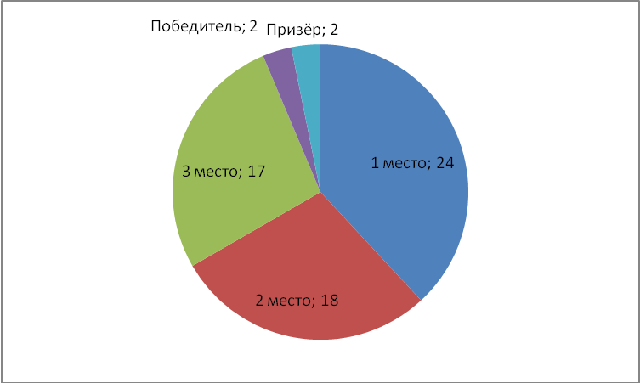
Итоговый протокол по результатам ОГЭ
по всем предметам
2017 год
(Сводная таблица)
№ | Ф.И.О. | Русский язык  30.05.2017 | Биология  03.06.  2017 | Математика 01.06.2016 | География  08.06.2017 | Обществоз-нание  08.08.2016 | Информатика и ИКТ  19.06.2017
Минимальный балл |  | 15 | 13 | 8 | 12 | 15
1 | Абашина Е. И. | 4 | 3 | 4 | 4 | - | -
2 | Анисимова О. А. | 5 | 4 | 5 | 4 | - | -
3 | Боброва А. А. | 3 | 3 | 4 | 3 | - | -
4 | Дубова П. С. | 5 | 4 | 4 | - | 4 | -
5 | Дулина А. С. | 4 | 3 | 2 | - | - | 4
6 | Жадько Н. О. | 3 | 3 | 3 | 4 | - | -
7 | Зайцев В. М. | 4 | 3 | 4 | 5 | - | -
8 | Зайцева П. Д. | 5 | 4 | 4 | 5 | - | -
9 | Иванова А.А. | 4 | 4 | 5 | 4 | - | -
10 | Иванов А. Д. | 4 | 4 | 4 | 4 | - | -
11 | Киселева Л. С | 4 | 4 | 4 | 5 | - | -
12 | Коугия Е. В. | 4 | 3 | 4 | 5 | - | -
13 | Кузнецов А. О. | 3 | 4 | 4 | - | - | 4
14 | Кюря Н. С. | 4 | 3 | 3 | 3 | - | -
15 | Мерзликина Е. С. | 4 | 4 | 4 | - | - | 5
16 | Мейдус Е. Д. | 4 | 4 | 5 | 5 | - | -
17 | Пузиков М. Д. | 4 | 3 | 3 | 4 | - | -
18 | Радченко А. А. | 4 | 3 | 3 | 4 | - | -
19 | Ребров М. И. | 3 | 4 | 4 | 4 | - | -
20 | Резанова А. А. | 4 | 4 | 4 | 4 | - | -
21 | Самойлюкова Е. В. | 4 | 4 | 4 | 5 | - | -
22 | Сорокин Д. С. | 2 | 3 | 3 | 3 | - | -
23 | Ступникова А. М. | 5 | 4 | 5 | - | - | 5
24 | Таланова А. М. | 4 | 3 | 3 | 4 | - | -
25 | Терлецкий А. Ю. | 3 | 4 | 3 | 4 | - | -
26 | Туленков И. С. | 3 | 3 | 4 | 4 | - | -
27 | Фёдорова К. А. | 3 | 3 | 3 | 4 | - | -
Средний балл |  | 27 | 26,7 | 16,7 | 24 | 32 | 17
Средняя оценка |  | 3,8 | 3.5 | 4 | 4 | 4 | 4,5

Сводная таблица по результатам ОГЭ в 9 классе
в 2016-2017 учебном году

№ | предмет | Количество учащихся, допущенных к ГИА | Количество сдавших ОГЭ | «5» | «4» | «3» | «2» | Качество знаний, % | Успеваемость, %
1 | Русский язык | 27 | 27 | 4 | 15 | 8 | 0 | 70 | 100
2 | Математика | 27 | 27 | 5 | 14 | 8 | 0 | 70 | 100
3 | Обществознание | 1 | 1 | - | 1 | - | - | 100 | 100
4 | Биология | 27 | 27 | - | 14 | 13 | - | 52 | 100
5 | Информатика и ИКТ | 4 | 4 | 2 | 2 | 0 | 0 | 100 | 100
6 | География | 22 | 22 | 6 | 12 | 3 | - | 82 | 100

Динамика результатов ГИА – 9 за последние 5 лет по русскому языку и математике
№ | предмет | Качество знаний, % |  |  |  |  | Успеваемость, %
№ | предмет | 2013  уч. год | 2014  уч. год | 2015  уч. год | 2016 уч. год | 2017 уч. год | 2013  уч. год | 2014  уч. год | 2015  уч. год | 2016 уч. год | 2017 уч. год
1 | Русский язык | 25 | 63 | 63 | 70 | 70 | 90 | 100 | 100 | 100 | 100
2 | Математика | 35 | 30 | 26,3 | 60 | 70 | 100 | 100 | 100 | 100 | 100

Результаты ГИА 2015-2016 учебного года
по сравнению с результатами 2013-2014, 2014-2015, 2015-2016 учебного года
ОГЭ по математике (06.06.2017)
 | Средний тестовый балл |  |  |  | Средняя оценка |  |  |  | Процент  Верных ответов
 | ОГЭ  2014 | ОГЭ  2015 | ОГЭ 2016 | ОГЭ 2017 | ОГЭ  2014 | ОГЭ  2015 | ОГЭ 2016 | ОГЭ 2017 | ОГЭ  2014 | ОГЭ  2015 | ОГЭ 2016 | ОГЭ 2017
Гатчинский район

МБОУ «Большеколпанская СОШ» | 15,2 | 14 | 15 | 16,7 | 3,4 | 3,3 | 4 | 4 | 39,5 |  | 47
Ленинградская область

ОГЭ по русскому языку (03.05.2017)

 | Средний тестовый балл |  |  |  | Средняя оценка |  |  |  | Процент  Верных ответов
 | ОГЭ  2014 | ОГЭ  2015 | ОГЭ 2016 | ОГЭ 2017 | ОГЭ  2014 | ОГЭ  2015 | ОГЭ 2016 | ОГЭ 2017 | ОГЭ  2014 | ОГЭ  2015 | ОГЭ 2016 | ОГЭ 2017
Гатчинский район

МБОУ «Большеколпанская СОШ» | 31,8 | 29 | 33 | 27 | 3,9 | 3,7 | 4 | 3,8 | 75,2
Ленинградская область

Динамика результатов ГИА – 9 за последние 5 лет
по математике
 | Средний тестовый балл |  |  |  |  | Средняя оценка |  |  |  |  | Процент  Верных ответов
 | 2013 уч. год | 2014 уч. год | 2015  уч. год | 2016 уч. год | 2017 уч. год | 2013 уч. год | 2014 уч. год | 2015  уч. год | 2016 уч. год | 2017 уч. год | 2013 уч. год | 2014 уч. год | 2015  уч. год | 2016 уч. год | 2017 уч. год
Гатчинский район | 20,5 |  |  |  |  | 4,0 |  |  | 3,82 |  | 53,4
МБОУ «Большеколпанская СОШ» | 15,9 | 15,2 | 14 | 15 | 16,7 | 3,5 | 3,4 | 3,3 | 4 | 4 | 39,5 | 39,5
Ленинградская область | 19,6 |  |  |  |  | 4,0 |  |  |  |  | 51,0

Динамика результатов ГИА – 9 за последние 5 лет
по русскому языку
 | Средний тестовый балл |  |  |  |  | Средняя оценка |  |  |  |  | Процент  Верных ответов
 | 2013 уч. год | 2014 уч. год | 2015  уч. год | 2016 уч. год | 2017 уч. год | 2013 уч. год | 2014 уч. год | 2015  уч. год | 2016 уч. год | 2017 уч. год | 2013 уч. год | 2014 уч. год | 2015  уч. год | 2016 уч. год | 2017 уч. год
Гатчинский район | 32,8 |  |  |  |  | 4,0
МБОУ «Большеколпанская СОШ» | 25,7 | 31,8 | 29 | 33 | 27 | 3,3 | 3,9 | 3,7 | 4 | 3,8 | 60,7 | 75,2
Ленинградская область | 32,6 |  |  |  |  | 3,9 |  |  |  |  | 77,0

Примечание: в 2016-2017 учебном году 11 класса нет.

Численность обучающихся за 5 лет
Учебный год | I уровень (кол-во классов/уч-ся) | II уровень  (кол-во классов/уч-ся) | III уровень  (кол-во классов/уч-ся) | Средняя наполня-емость | Количество  учащихся  всего
2012-2013 | 8/170 | 5/114 | 2/17 | 20,1 | 301
2013-2014 | 8/160 | 6/132 | 1/8 | 20 | 300
2014-2015 | 8/164 | 7/144 | 1/12 | 20 | 318
2015-2016 | 8/157 | 8/174 | 1/10 | 20 | 341
2016-2017 | 8/1148 | 8/204 | 0 | 21 | 352
I. Учащиеся
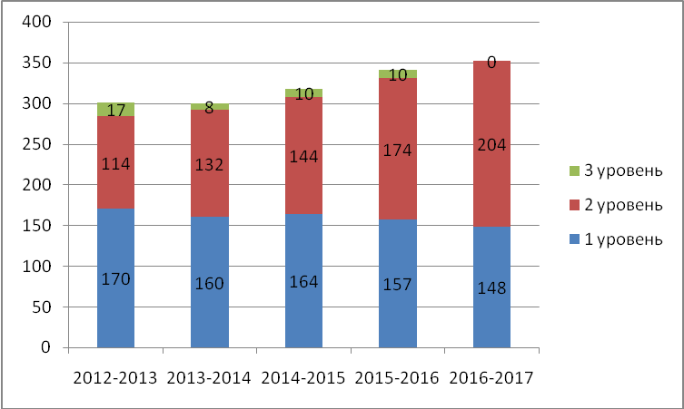
 | 2012-2013 | 2013-2014 | 2014-2015 | 2015-2016 | 2016-2017
III уровень | 17 | 8 | 10 | 10 | 0
II уровень | 114 | 132 | 144 | 174 | 204
I уровень | 170 | 160 | 164 | 157 | 148
II. Общее число учащихся (всего учащихся)
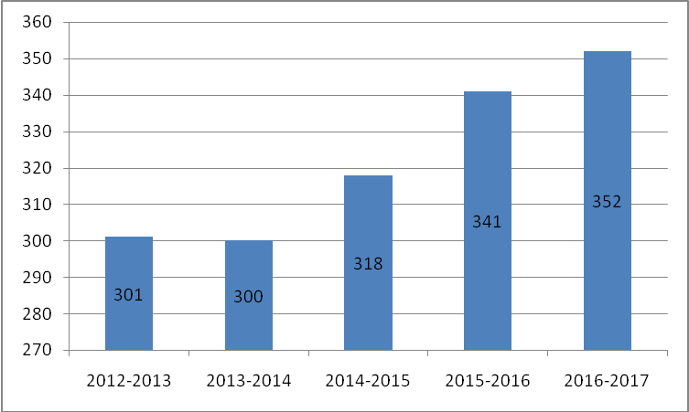
2012-2013 | 2013-2014 | 2014-2015 | 2015-2016 | 2016-2017
301 | 300 | 318 | 341 | 352
III. Классы-комплекты
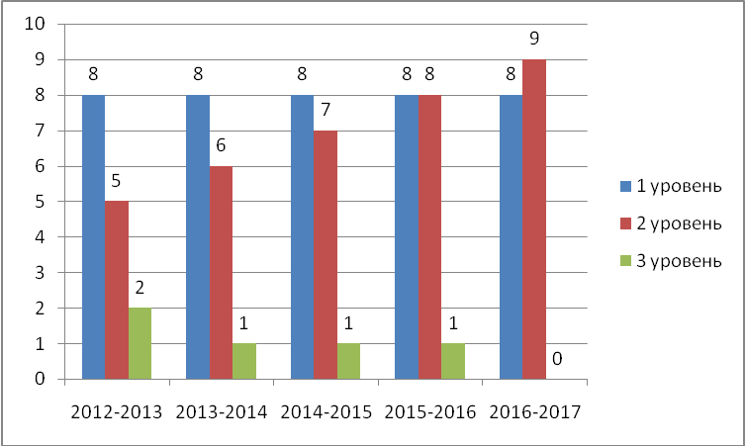
 | 2012-2013 | 2013-2014 | 2014-2015 | 2015-2016 | 2016-2017
I уровень | 8 | 8 | 8 | 8 | 8
II уровень | 5 | 6 | 7 | 8 | 9
III уровень | 2 | 1 | 1 | 1 | 0

IV. Средняя наполняемость
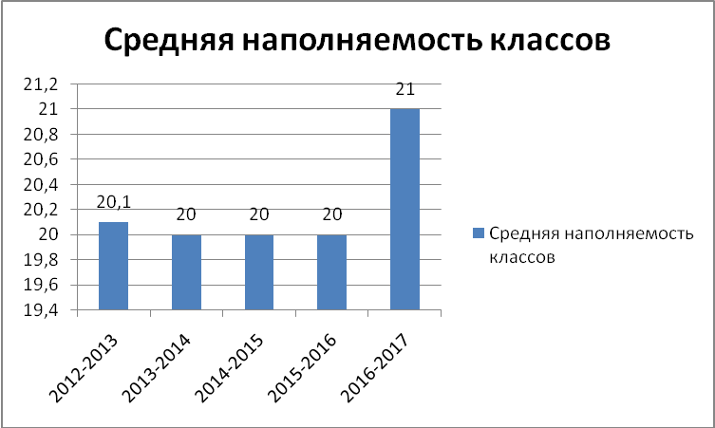
2012-2013 | 2013-2014 | 2014-2015 | 2015-2016 | 2016-2017
20,1 | 20 | 20 | 20 | 21

Численность обучающихся,
состоящих на учете в ОДН, ВШК, КДН
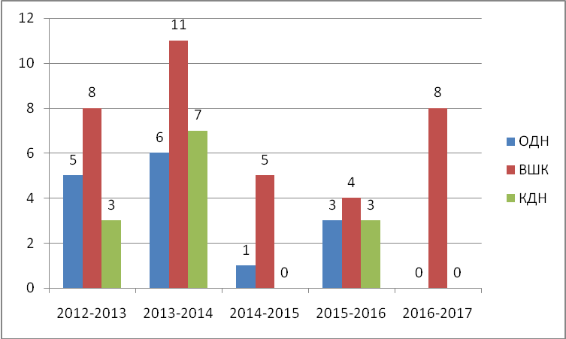
 | 2012-2013 | 2013-2014 | 2014-2015 | 2015-2016 | 2016-2017
ОДН | 5 | 6 | 1 | 3 | 0
ВШК | 8 | 11 | 5 | 4 | 8
КДН | 3 | 7 | 0 | 3 | 0

Движение учащихся за периоды учебных годов
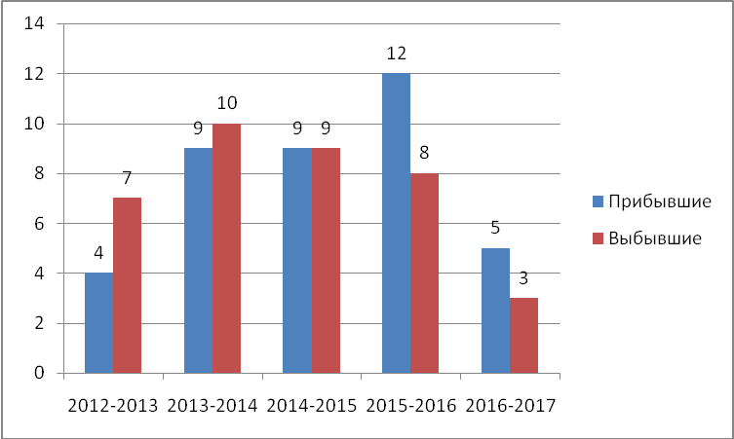
 | 2012-2013 | 2013-2014 | 2014-2015 | 2015-2016 | 2016-2017
Прибывшие | 4 | 9 | 9 | 12 | 5
Выбывшие | 7 | 10 | 9 | 8 | 3

Динамика количества учащихся,
состоящих на школьном совете по профилактике правонарушений (ШСПП), ОДН, КДН и ЗП
2016-2017 учебный год

Учащиеся
Учет | Кол-во | На начало учебного года  01.09.2016 | На конец учебного года  30.05.2017 | Кол-во
ОДН | 0 |  |  | 0
КДН и ЗП ГМР | 0 |  |  | 0
ШСПП | 8 | 1.Жуков Егор-8а кл.  ( непосещение школы )  2.Череповецкий Михаил 9 кл.  (непосещение школы)  3.Старовойтова Дарья - 8б кл  (непосещение школы)  4. Цибульский Даниил – 5б кл. (пропуски уроков без уважительной причины)  5.Игнатенко Ангелина– 8б кл.  (неуспеваемость по предметам, пропуски уроков без уважительной причины)  6. Андреев М. – 8б кл.  (неуспеваемость по предметам в течение уч. года)  7. Морозов В.- 5 б кл.(частые пропуски уроков по болезни)  8.Цибульская Екатерина-5б кл.(пропуски уроков без уважительной причины) | 1.Жуков Егор-8а кл.  (непосещение школы)  2.Череповецкий Михаил 9 кл.  (непосещение школы)  3.Старовойтова Дарья - 8б кл  (непосещение школы)  4.Цибульский Даниил – 5б кл. аттестован («группа риска»)  5.Игнатенко Ангелина– 8б кл.  ( неуспеваемость по предметам, пропуски уроков без уважительной причины)  6. Андреев М. – 8б кл.  Аттестован («группа риска»)  7. Морозов В.-5 б кл.- аттестован  Переведен в 6 кл.  8.Цибульская Екатерина-5бкл. – аттестована  Переведена в 6 кл. | 8
Семьи
ОДН | 3 | 1.НиколаеваТ.Ю. (Жуков Е.)-8а кл.  (ненадлежащее исполнение родительских обязанностей)  2.Старовойтова О.В.-8б кл.  (ненадлежащее исполнение родительских обязанностей)  3.Череповецкая Р.А. – 9 кл.  (ненадлежащее исполнение родительских обязанностей) | 1.Николаева Т.Ю.(Жуков Е.)-8а кл.  (ненадлежащее исполнение родительских обязанностей)  2.Старовойтова О.В.-8б кл.  (ненадлежащее исполнение родительских обязанностей)  3.Череповецкая Р.А. – 9 кл.  (ненадлежащее исполнение родительских обязанностей) | 3
КДН и ЗП ГМР | 3 | 1.Николаева Т.Ю.(Жуков Е.)-8а кл.  (ненадлежащее исполнение родительских обязанностей)  2.Старовойтова О.В.-8б кл.  (ненадлежащее исполнение родительских обязанностей)  3.Череповецкая Р.А. – 9 кл.  (ненадлежащее исполнение родительских обязанностей) | 1.Николаева Т.Ю.(Жуков Е.)-8а кл.  (ненадлежащее исполнение родительских обязанностей)  2.Старовойтова О.В.-8б кл.  (ненадлежащее исполнение родительских обязанностей)  3.Череповецкая Р.А. – 9 кл.  (ненадлежащее исполнение родительских обязанностей) | 3
ШСПП | 7 | 1.Цибульская З.П.-5 б кл.  2.Николаева Т.Ю.(Жуков Е.)-8а кл.  (ненадлежащее исполнение родительских обязанностей)  3.Старовойтова О.В.-8б кл.  (ненадлежащее исполнение родительских обязанностей)  4.Череповецкая Р.А. – 9 кл.  (ненадлежащее исполнение родительских обязанностей)  5.Морозова И.Б. – 5б кл.  (ненадлежащее исполнение родительских обязанностей)  6. Кашкарева Анна Петровна – 8б  (ненадлежащее исполнение родительских обязанностей)  7.Андреева О.Б. -8б кл.  (ненадлежащее исполнение родительских обязанностей) | 1.Цибульская З.П.-5 б кл.  2.Николаева Т.Ю.(Жуков Е.)-8а кл.  (ненадлежащее исполнение родительских обязанностей)  3.Старовойтова О.В.-8б кл.  (ненадлежащее исполнение родительских обязанностей)  4.Череповецкая Р.А. – 9 кл.  (ненадлежащее исполнение родительских обязанностей)  5.Морозова И.Б. – 5б кл.  (ненадлежащее исполнение родительских обязанностей)  6. Кашкарева Анна Петровна – 8б  (ненадлежащее исполнение родительских обязанностей)  7.Андреева О.Б. -8б кл.  (ненадлежащее исполнение родительских обязанностей) | 7
Учащиеся «Группы риска»
ШСПП | 8 | 1.Череповецкий М. – 9 кл.  Оставлен на повторный год обучения в 9 классе  2.Жуков Е. – 8а кл.  Оставлен на повторный год обучения в 8 а классе  3.Старовойтова Дарья - 8б кл.  Переведена в 7 б кл  4. Морозов В.- 5 б кл.(частые пропуски уроков по болезни)  5.Цибульская Екатерина-5б кл.(пропуски уроков без уважительной причины)  6.Цибульский Д.-5б кл.( пропуски уроков без уважительной причины)  7. Андреев М. – 8б кл.  Не аттестован по 8 предметам  8.Игнатенко А. – 8б кл.  Пропуски уроков по н/причине | 1.Череповецкий М. – 9 кл.  Непосещение школы  Оставлен на повторный год обучения  2.Жуков Е. – 8а кл.  Непосещение школы  Оставлен на повторный год обучения  3.Старовойтова Дарья - 7б кл.  Непосещение школы  Оставлена на повторный год обучения  4. Морозов В.-5 б кл.- аттестован  Переведен в 6 кл.  5.Цибульская Екатерина-5бкл. – аттестована  Переведена в 6 кл.  6.Цибульский Д.-5б кл. - аттестован  Переведен в 6 кл.  7. Андреев М. – 8б кл. - аттестован  Переведен в 9 кл.  8.Игнатенко А. – 8б кл. - не аттестована  Оставлена на повторный год обучения | 8
Опекаемые учащиеся
 | 11 | 1.Абашина Е. -9 кл.  2.Секацкий Э. – 4а кл.  3.Андреев М. – 8б кл.  4. Андреева Н. – 8б кл.  5.Семенов А. -7 а кл.  6.Монахов Д. – 5а кл.  7. Михай Ж. – 2б кл.  8. Евдокимова К. – 4 б кл.  9. Зинкова К. – 3 а кл.  10. Гудков И. – 2 а кл.  11. Тумашевич К. – 2б кл. | 1.Абашина Е. -9 кл. аттестована  2.Секацкий Э. – 4а кл. аттестован  3.Андреев М. –аттестован  4. Андреева Н. – аттестована  5.Семенов А. -аттестован  6.Монахов Д. – 4а -аттестован  7. Михай Ж. – 2б кл. аттестована  8. Евдокимова К. – 4 б кл. аттестована  9. Зинкова К. – 3 а кл. аттестована  10. Гудков И. – 2 а кл. аттестован  11. Тумашевич К. – 2б кл. аттестован | 11

Средний показатель по заболеваемости в ОУ
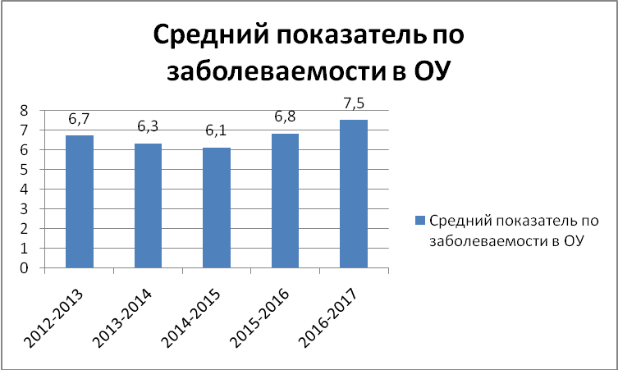
2012-2013 | 2013-2014 | 2014-2015 | 2015-2016 | 2016-2017
6,7 | 6,3 | 6,1 | 6,8 | 7,5

Распределение по группам здоровья
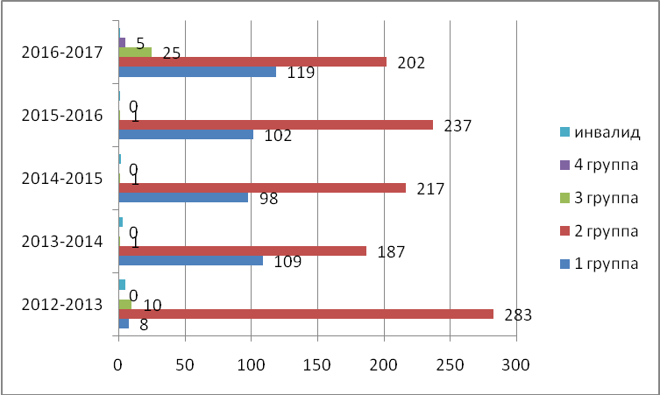
 | 2012-2013 | 2013-2014 | 2014-2015 | 2015-2016 | 2016-2017
I группа | 8 | 109 | 98 | 102 | 119
II группа | 283 | 187 | 217 | 237 | 202
III группа | 10 | 1 | 1 | 1 | 25
VI группа | 0 | 0 | 0 | 0 | 5
инвалид | 5 | 3 | 2 | 1 | 1
Сводная таблица по заболеваниям 2016-2017 учебный год.
1 четверть 2 четверть 3 четверть 4 четверть
ЗДОРОВЫЕ 264 207 234 292
ОРВИ 34 70 44 14
ОРЗ 12 7 15 1
БРОНХИТ 2 4 2 2
ДР. ЗАБОЛЕВАНИЯ 39 64 58 44
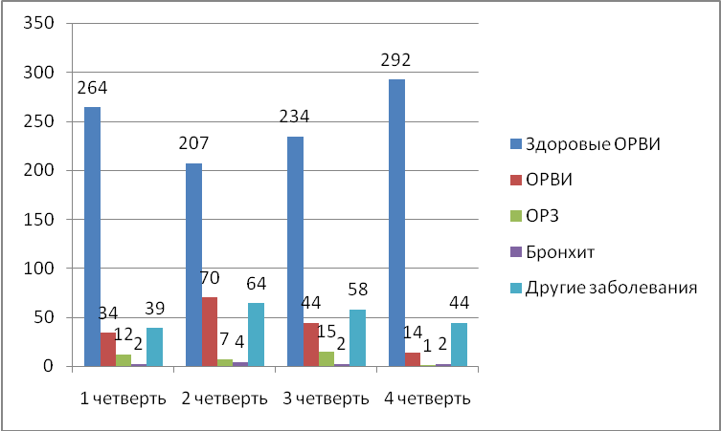
1 четверть  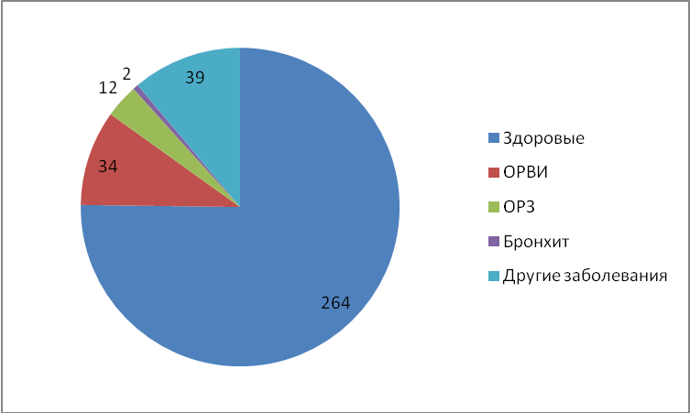 | 2 четверть  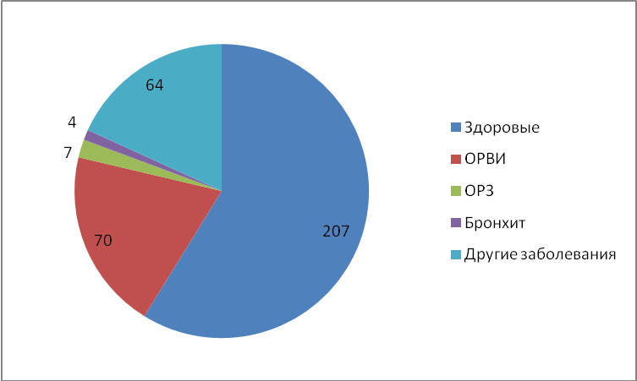
3 четверть  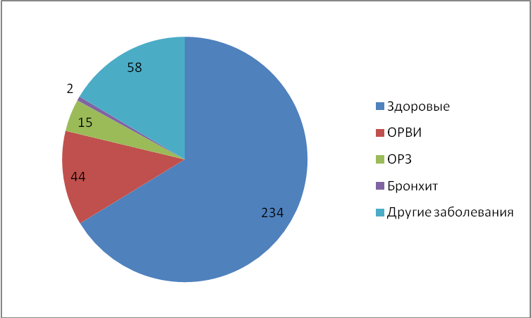 | 4 четверть  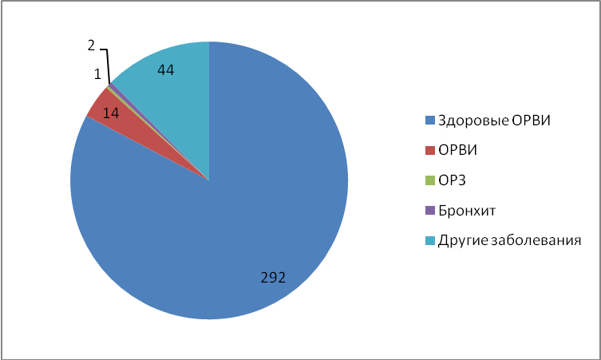
Динамика заболеваемости за 2016-2017 учебный год.
1 четверть 25%  2 четверть 41%  3 четверть 34%  4 четверть 17% | 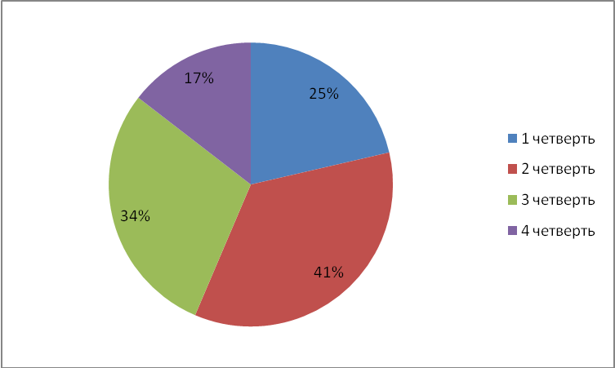
Основной пик заболеваемости пришелся на 2 четверть,
4 четверть - показатель по заболеваемости наименьший.
Группы здоровья за 2016-2017 учебный год
I группа — 119 человек  II группа — 202 человека  III группа — 25 человек  VI группа – 5 человек  Инвалид — 1 человек | 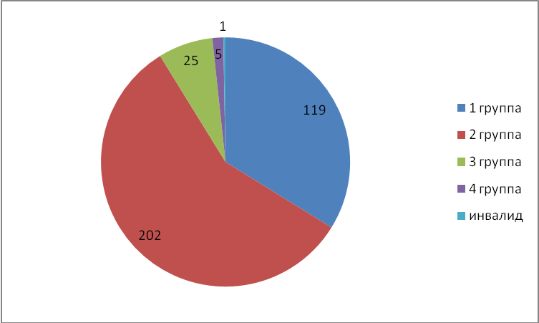

Успехи | Недостатки
1. С согласия родителей проводилась вакцинация против гриппа.  2. Учащиеся 1-5 классов принимали кислородный коктейль.  3.Проводились профилактические беседы, просмотр презентаций на тему «Здоровый образ жизни», подготовленных учениками старших классов. | 1. Отсутствует в штате школы медсестра, в поликлинике только 0,25 ставки медсестры, которая бывает в школе в дни вакцинации.  2. Не бывает в школе стоматолог.
Организация летнего отдыха и работы трудовых бригад
за 5 лет в МБОУ «Большеколпанская СОШ»
Годы | Количество учащихся в летнем оздоровительном лагере | % охваченных в лагере от общего количества детей | Количество учащихся, занятых на пришкольном участке | % занятых на пришколь-  ном участке от общего количества детей | Количество учащихся в трудовой бригаде
2012-  2013 | 90 | 30 | 63 | 21 | -
2013-2014 | 90 | 30 | 83 | 28 | 25
2014-2015 | 85 | 28 | 108 | 34 | 15
2015-2016 | 75 | 22 | 162 | 48 | 18
2016-2017 | 68 | 20 | 132 | 38 | 18

Организация летнего отдыха и работы трудовых бригад за 5 лет
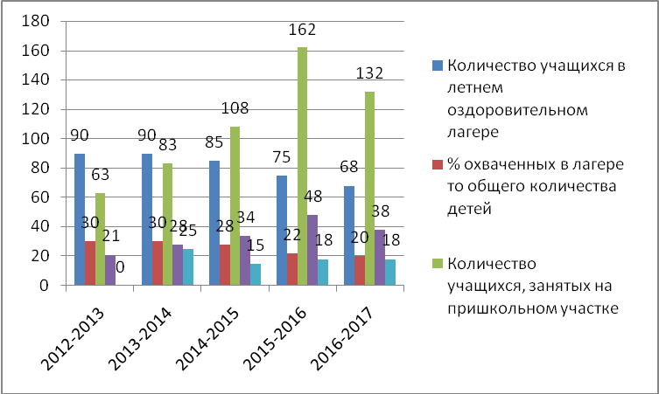
Реализация дополнительного образования по годам:
В соответствии с лицензией дополнительное образование реализуется по программе дополнительного образования.
Годы | Название кружка | Количество учащихся в кружке | Всего по школе учащихся | Всего  в кружках  и % (от общего числа) | Результат | Уровень

2012-2013 | Художественно-  эстетическое | 1.Юный следопыт | 30 | 301 | 150 чел. - 49% | Экскурсии. | Ш
2012-2013 | Художественно-  эстетическое | 2.Нево | 30 | 301 | 150 чел. - 49% | Экскурсии. | Ш
2012-2013 | Художественно-  эстетическое | 3.Журавушка | 15 | 301 | 150 чел. - 49%
2012-2013 | Художественно-  эстетическое | 4.Кливия | 30 | 301 | 150 чел. - 49% | Участие в игре «Эрудицион»  3 место | Ш  Р
2012-2013 | Художественно-  эстетическое | 5.Творческая мастерская | 15 | 301 | 150 чел. - 49% | Выступления на всех школьных мероприятиях | Ш
2012-2013 | Художественно-  эстетическое | 6.Фантазия | 30 | 301 | 150 чел. - 49% | Выступления на всех школьных мероприятиях | Ш
2012-2013 | Физкультурно-  спортивное | 7.Ритмика | 15 | 301 | 150 чел. - 49%
2012-2013 | Физкультурно-  спортивное | 8.Мини-футбол | 15 | 301 | 150 чел. - 49% | Мини -футбол ОСШ  3 место  Проект «Мини футбол»  2 место - 5-6 классы  2 место - 7 класс | М  М  М
2012-2013 | Физкультурно-  спортивное | 9.Веселые старты | 30 | 301 | 150 чел. - 49% | Соревнования | Ш
2012-2013 | На базе МБОУ | 10.Баскетбол от РДЮСШ | 81 |  |  | Баскетбол  2 место-3 место —8 класс  2 место — 7 класс  1 место — 8 класс (Д) | Р  Р  М
2013-2014 | Художественно-  эстетическое | 1.Юный следопыт | 30 | 300 | 134 чел.-45% | Экскурсии. | Ш
2013-2014 | Художественно-  эстетическое | 2.Нево | 30 | 300 | 134 чел.-45% | Экскурсии. | Ш
2013-2014 | Художественно-  эстетическое | 3.Чудеса своими руками | 15 | 300 | 134 чел.-45% | Оформление зала «Россия — родина моя» | Ш
2013-2014 | Художественно-  эстетическое | 4.Кливия | 15 | 300 | 134 чел.-45% | Оформление зала «Россия — родина моя» | Ш
2013-2014 | Художественно-  эстетическое | 5.Фантазия | 30 | 300 | 134 чел.-45% | Выступления на всех школьных мероприятиях | Ш
2013-2014 | Художественно-  эстетическое | 6.Мастер | 15 | 300 | 134 чел.-45%
2013-2014 | Художественно-  эстетическое | 7.Умейка | 15 | 300 | 134 чел.-45% | Участие в районных конкурсах детского рисунка. | Р
2013-2014 | Физкультурно-  спортивное | 8.Ритмика | 15 | 300 | 134 чел.-45%
2013-2014 | Физкультурно-  спортивное | 9.Мини-футбол | 15 | 300 | 134 чел.-45% | 4 место-6 класс (юноши)  3 место-4-5 классы (юноши) | М
2013-2014 | Физкультурно-  спортивное | 10.Волейбол | 15 | 300 | 134 чел.-45% | Школьные соревнования | Ш
2013-2014 | На базе МБОУ | 11.Баскетбол от РДЮСШ | 91 | 300 | 151чел.-50% | 1 место-7-9 классы (девушки)  1 место-8-9 классы (юноши) | М
2013-2014 | На базе МБОУ | 12.МБОУ «Районный центр детского творчества» Умейка | 60 | 300 | 151чел.-50% | Участие в районных конкурсах детского рисунка. | Р
2014-2015 | Художественно-  эстетическое | 1.Юный следопыт | 30 | 318 | 159 чел.- 50% | Экскурсии.  Участие в районных конкурсах. | Ш  Р
2014-2015 | Художественно-  эстетическое | 2.Нево | 15 | 318 | 159 чел.- 50% | Экскурсии. | Ш
2014-2015 | Художественно-  эстетическое | 3.Кливия | 15 | 318 | 159 чел.- 50% | Экскурсии.  Участие в муниципальном конкурсе «Эрудицион» - призеры. | Ш  М
2014-2015 | Художественно-  эстетическое | 4.Фантазия | 30 | 318 | 159 чел.- 50% | Выступления на всех школьных мероприятиях. | Ш
2014-2015 | Художественно-  эстетическое | 5.Чудеса своими руками | 15 | 318 | 159 чел.- 50% | Оформление зала «Россия — родина моя» | Ш
2014-2015 | Художественно-  эстетическое | 6.Мастер | 15 | 318 | 159 чел.- 50% | Изготовление стендов для празднования 70-летия 9 мая «Бесмертный полк» | Ш
2014-2015 | Художественно-  эстетическое | 7.Умейка | 15 | 318 | 159 чел.- 50% | Участие в районных конкурсах детского рисунка. | Р
2014-2015 | Художественно-  эстетическое | 8.Мои маленькие таланты | 15 | 318 | 159 чел.- 50% | Участие в конкурсах, оформление стендов к праздникам. | Ш
2014-2015 | Физкультурно-  спортивное | 9.Ритмика | 15 | 318 | 159 чел.- 50% | Участие по черлиндингу-2 место.  1 место — г.Всеволожск  2 место — г.Гатчина | В  Р  М
2014-2015 | Физкультурно-  спортивное | 10.Мини-футбол | 15 | 318 | 159 чел.- 50% | Школьные соревнования.  3 место — г.Кириши  2 место — г.Гатчина | Ш  Р  М
2014-2015 | Физкультурно-  спортивное | 11.Баскетбол | 15 | 318 | 159 чел.- 50% | Школьные соревнования.  1 место — Спб  3 место(девушки) — г.Гатчина  1 место(юноши) — Б.Колпаны  1 место(девушки) — Б.Колпаны | Ш  Р  Р  М  М
2014-2015 | Физкультурно-  спортивное | 12.Настольный теннис | 15 | 318 | 159 чел.- 50% | Школьные соревнования | Ш
2014-2015 | На базе МБОУ | 13.Баскетбол от РДЮСШ | 63 | 318 | 123 чел. - 40% | 1 место-7-9 классы (девушки)  1 место-8-9 классы (юноши) | М
2014-2015 | На базе МБОУ | 14.МБОУ «Районный центр детского творчества» Умейка | 60 | 318 | 123 чел. - 40% | Участие в районных конкурсах детского рисунка. | Р
2015-2016 | Художественно-  эстетическое | 1.Юный следопыт | 30 | 341 | 186 чел. -  56% | Экскурсии.  Участие в районных конкурсах. | Ш  Р
2015-2016 | Художественно-  эстетическое | 2.Нево | 15 | 341 | 186 чел. -  56% | Экскурсии. | Ш
2015-2016 | Художественно-  эстетическое | 3.Кливия | 15 | 341 | 186 чел. -  56% | Экскурсии.  Участие в муниципальном конкурсе «Эрудицион» - призеры. | Ш  М
2015-2016 | Художественно-  эстетическое | 4.Фантазия | 30 | 341 | 186 чел. -  56% | Выступления на всех школьных мероприятиях. | Ш
2015-2016 | Художественно-  эстетическое | 5.Чудеса своими руками | 15 | 341 | 186 чел. -  56% | Оформление зала «Россия — родина моя» | Ш
2015-2016 | Художественно-  эстетическое | 6.Рукодельница | 15 | 341 | 186 чел. -  56% | 2 место -«Шагнем в мир моды» ЦТЮ  1 степень — Международный фестиваль «Белорусские узоры»  3 место — фестиваль «Золотые ручки»  Конкурс «Должны смеяться дети» | Р  М  Р  Р
2015-2016 | Художественно-  эстетическое | 7.Умейка | 15 | 341 | 186 чел. -  56% | Участие в районных конкурсах детского рисунка. | Р
2015-2016 | Художественно-  эстетическое | 8.Мои маленькие таланты | 15 | 341 | 186 чел. -  56% | Участие в конкурсах, оформление стендов к праздникам. | Ш
2015-2016 | Художественно-  эстетическое | 9.Волшебные краски | 30 | 341 | 186 чел. -  56% | Участие в конкурсах, оформление стендов к праздникам. | Ш
2015-2016 | Физкультурно-  спортивное | 10.Ритмика | 15 | 341 | 186 чел. -  56% | 1 место-чарлидинг -8-9 кл.(девушки) | Р
2015-2016 | Физкультурно-  спортивное | 11.Мини-футбол | 15 | 341 | 186 чел. -  56% | 4 место — 4-6 кл. (мальчики)  3 место — 4-6 кл. (мальчики-девочки) | М  М
2015-2016 | Физкультурно-  спортивное | 12.Баскетбол | 15 | 341 | 186 чел. -  56% | 1 место — 7 кл. (юноши)  3 место — 8-9 кл. (девушки)  ОСШ 1 место — 8-9 кл. (девушки)  1 место — 7 кл. (юноши) | Р  Р  М  М
2015-2016 | Физкультурно-  спортивное | 13.Настольный теннис | 15 | 341 | 186 чел. -  56% | Школьные соревнования | Ш
2015-2016 | На базе МБОУ | 14.Баскетбол  от РДЮСШ | 100 | 341 | 130 чел. - 38% | «Лига школьного спорта»  2 место — 8-9 кл. (девушки)  3 место — 7 кл. (юноши) | М  М
2015-2016 | На базе МБОУ | 15.МБОУ «Районный центр детского творчества»  Умейка | 30 |  | 130 чел. - 38% | Участие в районных конкурсах детского рисунка. | Р
2016-2017 | МБОУ «Большеколпанская СОШ» | 1.Юный следопыт | 30 | 352 | 173 чел. – 50% | Экскурсии.  Участие в районных конкурсах.
2016-2017 | МБОУ «Большеколпанская СОШ» | 2.Нево | 30 | 352 | 173 чел. – 50% | Экскурсии.
2016-2017 | МБОУ «Большеколпанская СОШ» | 3.Кливия | 15 | 352 | 173 чел. – 50% | Экскурсии.  Участие в муниципальном конкурсе «Эрудицион» - призеры.
2016-2017 | МБОУ «Большеколпанская СОШ» | 4.Фантазия | 15 | 352 | 173 чел. – 50% | Выступления на всех школьных мероприятиях.
2016-2017 | МБОУ «Большеколпанская СОШ» | 5.Чудеса своими руками | 15 | 352 | 173 чел. – 50% | Оформление зала «Россия — родина моя»
2016-2017 | МБОУ «Большеколпанская СОШ» | 6.Увлекательный мир русского языка | 15 | 352 | 173 чел. – 50% | Участие в конкурсах.
2016-2017 | МБОУ «Большеколпанская СОШ» | 7.Умелые руки | 15 | 352 | 173 чел. – 50% | Участие в конкурсах, оформление стендов к праздникам
2016-2017 | МБОУ «Большеколпанская СОШ» | 8.Финский язык | 15 | 352 | 173 чел. – 50%
2016-2017 | МБОУ «Большеколпанская СОШ» | 9.Человек и его представления о мире | 15 | 352 | 173 чел. – 50%
2016-2017 | МБОУ «Большеколпанская СОШ» | 10.Бадминтон | 15 | 352 |  | «Лига Школьного Спорта»-6-7 место | М
2016-2017 | МБОУ «Большеколпанская СОШ» | 11.Ритмика | 15 | 352
2016-2017 | МБОУ «Большеколпанская СОШ» | 12.Черлидинг | 15 | 352
2016-2017 | На базе МБОУ | 13.Баскетбол  от РДЮСШ | 97 | 352 | 127 чел. – 36% | Баскетбол «КЭС»-баскет – 1 место  Баскетбол  52-я районная спартакиада школьников – 2 место  «Лига Школьного Спорта» - 6 место  Баскетбол - 1 место 5а (девочки) | Р  М  М  Ш
2016-2017 | На базе МБОУ | 14.МБОУ «Районный центр детского творчества»  Умейка | 30 | 352 | 127 чел. – 36% | Участие в районных конкурсах детского рисунка.

Динамика количества учащихся дополнительного образования по школе за 5 лет
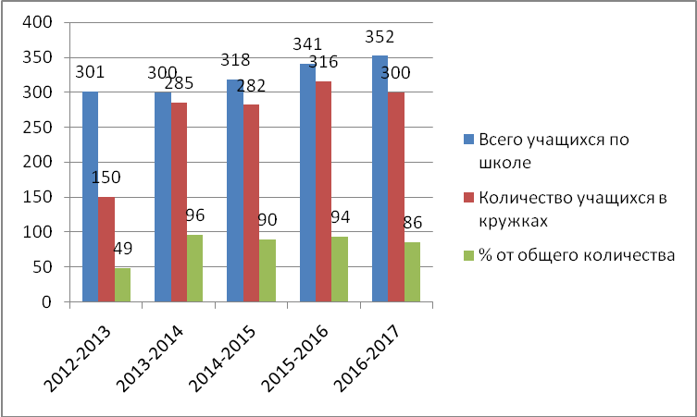
Годы | 2012-2013 | 2013-2014 | 2014-2015 | 2015-2016 | 2016-2017
Всего учащихся по школе | 301 | 300 | 318 | 341 | 352
Количество учащихся в кружках | 150 | 285 | 282 | 316 | 300
% от общего количества | 49 | 96 | 90 | 94 | 86

Результаты работы по информатизации
Динамика роста числа ПК и доп. техники в школе
за 5 лет
Год | 2012-2013 | 2013-2014 | 2014-2015 | 2015-2016 | 2016-2017
Всего ПК | 42 | 46 | 48 | 46 | 49
Проекторы | 18 | 21 | 22 | 27 | 28
ПК есть в скольких учебных кабинетах | 18 | 21 | 24 | 27 | 27
% охвата учебных кабинетов ПК | 45 | 70 | 75 | 100 | 100
принтеры | 9 | 9 | 9 | 12 | 15
сканеры | 5 | 5 | 5 | 4 | 5
МФУ | 2 | 4 | 6 | 9 | 9

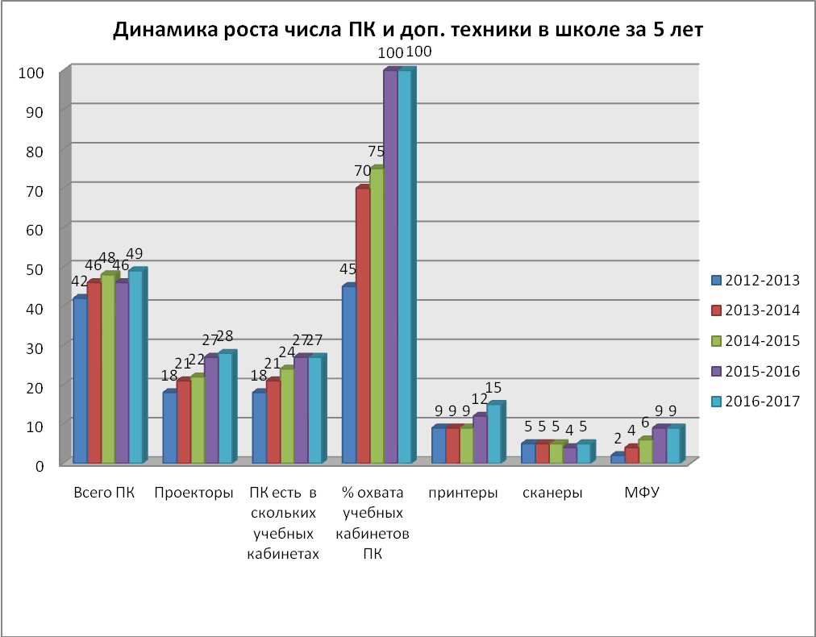
Динамика обученности педагогического коллектива по информатизации
года | кол-во учителей |  | кол-во учителей обученных основам | % обученных основам | кол-во обученных интернет | % обученных интернет | кол-во учителей обученных электр. Дневнику | % обученных электр.дневнику | кол-во учителей обученных интерактив.доске | % обученных интерактив. доске | кол-во учителей обученных работе в ЛВС | % обученных работе в ЛВС |  | кол-во учителей обученных работе в сетевых сообществах | % обученных работе в сет.сообществах |  | кол-во учителей обученных дистанц. технологиям |  | % обученных дист. технологиям
2012-2013 | 24 |  | 20 | 83 | 23 | 96 | 24 | 100 | 12 | 50 | 20 | 83
2013-2014 | 26 |  | 23 | 88 | 19 | 73 | 26 | 100 | 12 | 46 | 24 | 92 |  | 3 | 11 |  | 5 |  | 19
2014-2015 | 25 |  | 25 | 100 | 23 | 96 | 25 | 100 | 13 | 52 | 25 | 100 |  | 4 | 16 |  | 5 |  | 20
2015-2016 | 28 |  | 28 | 100 | 28 | 100 | 28 | 100 | 13 | 50 | 28 | 100 |  | 4 | 14 |  | 5 |  | 18
2016 -2017 |  | 29 | 29 | 100 | 29 | 100 | 29 | 100 | 13 | 45 | 29 |  | 100 | 4 |  | 14 |  | 4 | 14

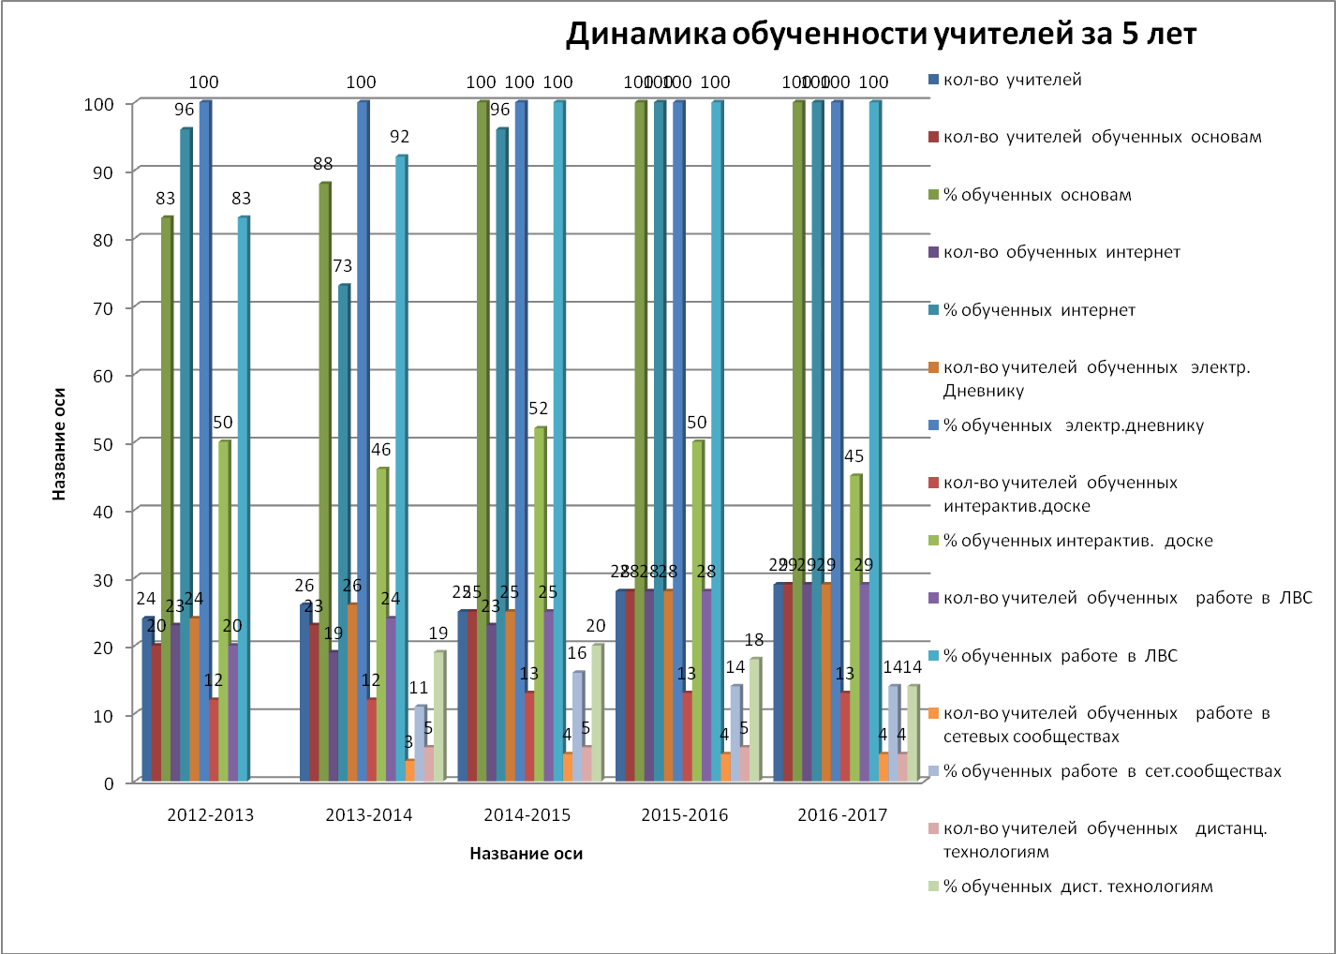
Сравнительная диаграмма числа учащихся электронного журнала за пять лет
год | 2012-2013 | 2013-2014 | 2014-2015 | 2015-2016 | 2016-2017
всего уч-ся | 301 | 314 | 318 | 341 | 352
% уч-ся в базе | 100 | 100 | 100 | 100 | 100
число зарегистрированных | 134 | 165 | 113 | 80 | 85
% уч-ся зарегестрированных | 45 | 53 | 36 | 23 | 24
число уч-ся, получавших оценки | 253 | 273 | 269 | 298 | 322
% уч-ся, получавших оценки | 100 | 100 | 100 | 100 | 100

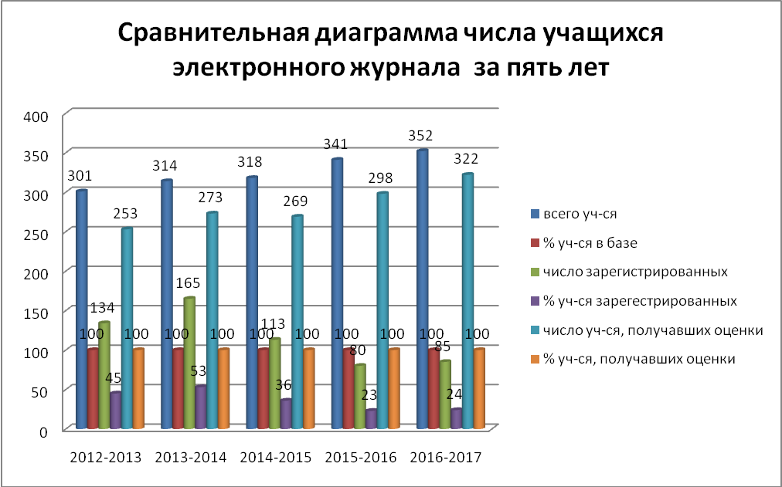

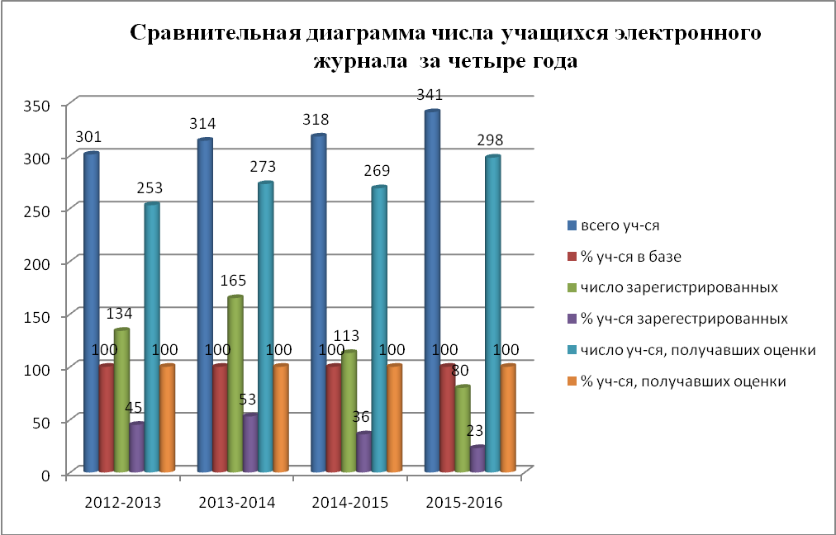

Показатели
деятельности МБОУ «Большеколпанская СОШ» за 2016-2017 год
(утв. приказом Министерства образования и науки РФ от 10 декабря 2013 г. № 1324)

№ п/п | Показатели | Единица измерения
1. | Образовательная деятельность | 1
1.1 | Общая численность учащихся | 352 человека
1.2 | Численность учащихся по образовательной программе начального общего образования | 148 человек
1.3 | Численность учащихся по образовательной программе основного общего образования | 204 человека
1.4 | Численность учащихся по образовательной программе среднего общего образования | 0 человек
1.5 | Численность/удельный вес численности учащихся, успевающих на “4”и “5”по результатам промежуточной аттестации, в общей численности учащихся | 128 человек / 39,7%  (без 1 классов)
1.6 | Средний балл государственной итоговой аттестации выпускников 9 класса по русскому языку
1.7 | Средний балл государственной итоговой аттестации выпускников 9 класса по математике
1.8 | Средний балл единого государственного экзамена выпускников 11 класса по русскому языку | -
1.9 | Средний балл единого государственного экзамена выпускников 11 класса по математике(база/ профиль) | -
1.10 | Численность/удельный вес численности выпускников 9 класса, получивших неудовлетворительные результаты на государственной итоговой аттестации по русскому языку, в общей численности выпускников 9 класса | 0 человек/ 0%
1.11 | Численность/удельный вес численности выпускников 9 класса, получивших неудовлетворительные результаты на государственной итоговой аттестации по математике, в общей численности выпускников 9 класса | 0 человек/ 0%
1.12 | Численность/удельный вес численности выпускников 11 класса, получивших результаты ниже установленного минимального количества баллов единого государственного экзамена по русскому языку, в общей численности выпускников 11 класса | -
1.13 | Численность/удельный вес численности выпускников 11 класса, получивших результаты ниже установленного минимального количества баллов единого государственного экзамена по математике, в общей численности выпускников 11 класса | -
1.14 | Численность/удельный вес численности выпускников 9 класса, не получивших аттестаты об основном общем образовании, в общей численности выпускников 9 класса | 0 человек / 0%
1.15 | Численность/удельный вес численности выпускников 11 класса, не получивших аттестаты о среднем общем образовании, в общей численности выпускников 11 класса | -
1.16 | Численность/удельный вес численности выпускников 9 класса, получивших аттестаты об основном общем образовании с отличием, в общей численности выпускников 9 класса | 1 чел.- 3,7%
1.17 | Численность/удельный вес численности выпускников 11 класса, получивших аттестаты о среднем общем образовании с отличием, в общей численности выпускников 11 класса | -
1.18 | Численность/удельный вес численности учащихся, принявших участие в различных олимпиадах, смотрах, конкурсах, в общей численности учащихся | 110 чел./ 31% — ВОШ  172 чел./ 49% - конкурсы  итого: 282 чел. - 80%
1.19 | Численность/удельный вес численности учащихся-победителей и призеров олимпиад, смотров, конкурсов, в общей численности учащихся, в том числе: | 1 призер регионального этапа ВОШ — 0,3%  9 призёров муниципального этапа ВсОШ — 2,7%  63 чел. - победители конкурсов — 19%  итого: 73 чел. / 22%  Победители 52-ой областной Спартакиады школьников  Спортивные соревнования Региональный уровень 45человек (13%)
1.19.1 | Регионального уровня | 1 человек 0,3%
1.19.2 | Федерального уровня | 0 человек / 0 %
1.19.3 | Международного уровня | 5 человек / 1,5 %
1.20 | Численность/удельный вес численности учащихся, получающих образование с углубленным изучением отдельных учебных предметов, в общей численности учащихся | 0 человек / 0 %
1.21 | Численность/удельный вес численности учащихся, получающих образование в рамках профильного обучения, в общей численности учащихся | 0 человек/ 0%
1.22 | Численность/удельный вес численности обучающихся с применением дистанционных образовательных технологий, электронного обучения, в общей численности учащихся | 352 человека / 100%
1.23 | Численность/удельный вес численности учащихся в рамках сетевой формы реализации образовательных программ, в общей численности учащихся | 0 человек / 0%
1.24 | Общая численность педагогических работников, в том числе: | 29 человек
1.25 | Численность/удельный вес численности педагогических работников, имеющих высшее образование, в общей численности педагогических работников | 25 человек / 86%
1.26 | Численность/удельный вес численности педагогических работников, имеющих высшее образование педагогической направленности (профиля), в общей численности педагогических работников | 25 человек / 86%
1.27 | Численность/удельный вес численности педагогических работников, имеющих среднее профессиональное образование, в общей численности педагогических работников | 4 человека / 14 %
1.28 | Численность/удельный вес численности педагогических работников, имеющих среднее профессиональное образование педагогической направленности (профиля), в общей численности педагогических работников | 4 человека / 14 %
1.29 | Численность/удельный вес численности педагогических работников, которым по результатам аттестации присвоена квалификационная категория в общей численности педагогических работников, в том числе: | 3 человека / 10,2%
1.29.1 | Высшая | 2 человека / 6,8%
1.29.2 | Первая | 1 человека / 3,4%
1.30 | Численность/удельный вес численности педагогических работников в общей численности педагогических работников, педагогический стаж работы которых составляет:
1.30.1 | До 5 лет | 3 человека / 11%
1.30.2 | Свыше 30 лет | 10 человек/ 36%
1.31 | Численность/удельный вес численности педагогических работников в общей численности педагогических работников в возрасте до 30 лет | 4 человека/ 14%
1.32 | Численность/удельный вес численности педагогических работников в общей численности педагогических работников в возрасте от 55 лет | 12 человек / 41 %
1.33 | Численность/удельный вес численности педагогических и административно-хозяйственных работников, прошедших за последние 5 лет повышение квалификации/профессиональную переподготовку по профилю педагогической деятельности или иной осуществляемой в образовательной организации деятельности, в общей численности педагогических и административно-хозяйственных работников | 25 человек / 86 %
1.34 | Численность/удельный вес численности педагогических и административно-хозяйственных работников, прошедших повышение квалификации по применению в образовательном процессе федеральных государственных образовательных стандартов в общей численности педагогических и административно-хозяйственных работников | 25 человек / 86 %
2. | Инфраструктура
2.1 | Количество компьютеров в расчете на одного учащегося | 0,1 единиц
2.2 | Количество экземпляров учебной и учебно-методической литературы из общего количества единиц хранения библиотечного фонда, состоящих на учете, в расчете на одного учащегося | 25 единиц
2.3 | Наличие в образовательной организации системы электронного документооборота | да
2.4 | Наличие читального зала библиотеки, в том числе: | да
2.4.1 | С обеспечением возможности работы на стационарных компьютерах или использования переносных компьютеров | да
2.4.2 | С медиатекой | да
2.4.3 | Оснащенного средствами сканирования и распознавания текстов | да
2.4.4 | С выходом в Интернет с компьютеров, расположенных в помещении библиотеки | да
2.4.5 | С контролируемой распечаткой бумажных материалов | да
2.5 | Численность/удельный вес численности учащихся, которым обеспечена возможность пользоваться широкополосным Интернетом (не менее 2 Мб/с), в общей численности учащихся | 352 человека / 100%
2.6 | Общая площадь помещений, в которых осуществляется образовательная деятельность, в расчете на одного учащегося | 14,18 м²

Показатели участия в спортивных соревнованиях
2.7 | Численность/удельный вес численности учащихся-победителей , призеров спортивных соревнований в общей численности учащихся, в том числе: | 63 человека (18%)
2.7.1 | Регионального уровня | Победители 52-ой областной Спартакиады школьников  Спортивные соревнования 45человек (13%)
2.7.2 | Федерального уровня | 0
2.7.3 | Международного уровня | 0
2.7.4 | Муниципальный уровень | Победители 52-ой областной Спартакиады школьников  Спортивные соревнования 45 человек (13%)  Призеров по видам спорта  18 человек ( 5%)

